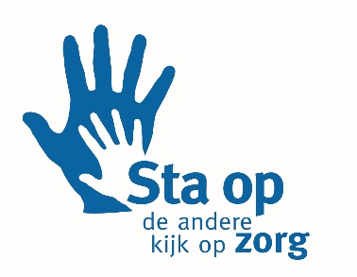
Sta op cursus Geestelijk herstel
Werkboek deel 1
Inleiding en sessie 1 t/m 10

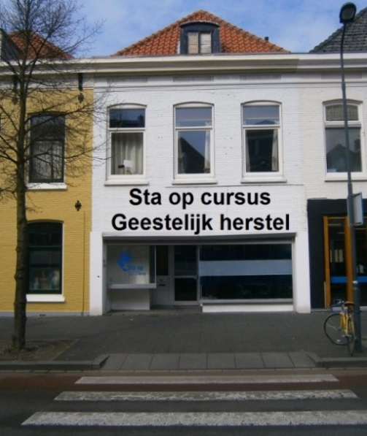

We bieden vanuit Sta Op Zorg een nieuwe cursus aan voor onze gasten en anderen die behoefte hebben aan geestelijk herstel en geloofsgroei. We willen in een aantal sessies (avonden) tijdens deze cursus met pastorale Bijbelstudies ingaan op de levensvragen die onder ons leven.
Je kunt gebukt gaan onder twijfel, onzekerheid, afwijzing, angst, negatieve gedachten en boosheid over geleden onrecht. Misschien staat je geloof op een laag peil, of ben je nog op zoek naar God.
We gaan samen met je op zoek naar meer eigenwaarde, houvast, zekerheid, geloof, hoop en liefde en een identiteit in Jezus Christus. Ervaringen kunnen worden gedeeld. We bidden voor elkaar.
Vanaf 18.00 uur is er een gratis maaltijd. Daarna begint de cursus.

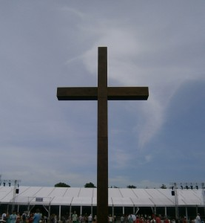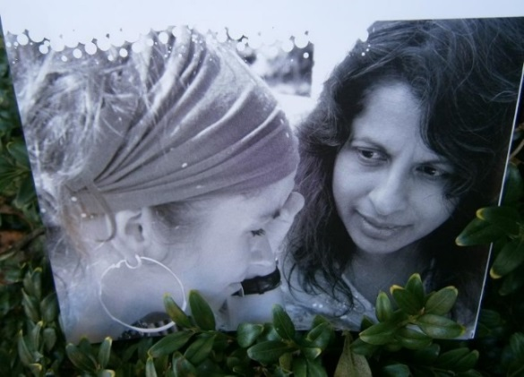

Deze cursus biedt hulp en hoop

vanuit het Evangelie van Jezus Christus

Sta op cursus Geestelijk herstel

Inleiding en werkboek deel 1

sessie 1 t/m 10

In het inloophuis van Sta Op Zorg

Badhuisstraat 60, Vlissingen

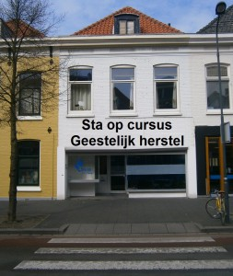
Copyright: Jan A. Baaijens, www.pastoralehulpverleningjongeren.nl

De uitgebreide tekst, met de vele afbeeldingen en links naar YouTube (om de liederen af te spelen) zijn te vinden op internet via Google zoeken:

Sta op cursus geestelijk herstel sessie 1 (en de volgnummers)

Naam deelnemer:

___________ __

Informatie en inleiding

Inhoud van de samenkomsten 1 t/m 40

Sessie 1. Kennismaking

Sessie 2. De weg naar herstel

Sessie 3. Bemoediging en hoop

Sessie 4. Verlangen naar acceptatie

Sessie 5. De pijn en gevolgen van de afwijzing

Sessie 6. Herstel van depressie

Sessie 7. Vergeving en genezing

Sessie 8. Op weg naar een betere bestemming

Sessie 9. Hoe waardevol is een verloren zoon?

Sessie 10. Vergeving en herstel door Jezus Christus

Sessie 11. Zijn licht en liefde schijnen

Sessie 12. Hoor je bij Jezus?

Sessie 13. Geestelijke voeding

Sessie 14. Geestelijke beïnvloeding

Sessie 15. Geestelijke vervulling of vervuiling?

Sessie 16. Het slijk van de twijfel

Sessie 17. Herstel door geestelijke vernieuwing

Sessie 18. Bevrijding van misleidende gedachten

Sessie 19. Strijden in de geestelijke wapenrusting

Sessie 20. Zelfbescherming of vrijheid in Christus?

Sessie 21. Bevrijding van geestelijke blokkades

Sessie 22. Verhinderingen voor geestelijk herstel

Sessie 23. Levensvernieuwing en geloof

Sessie 24. Herstel door begrijpen, geloven en verplaatsen

Sessie 25. De loopbaan van het geloof

Sessie 26. Zien op Jezus

Sessie 27. Gaan op de beloften

Sessie 28. Het zaaiveld van ons hart

Sessie 29. Herstel van pijnlijke herinneringen

Sessie 30. De oude en nieuwe mens in de gelovige

Sessie 31. Ons geestelijk huis

Sessie 32. Kom tot Jezus… en word gebouwd

Sessie 33. Een verloren zoon is welkom thuis

Sessie 34. Wanneer ben je veilig en behouden?

Sessie 35. Gelovig schuilen bij Jezus

Sessie 36. Heb je een offer?

Sessie 37. Reiniging en herstel door Jezus Christus

Sessie 38. Geestelijke vernieuwing, zoals bij een vlinder

Sessie 39. Geestelijke strijd bij gelovigen, zoals bij vlinders en spinnen

Sessie 40. Wil je God gehoorzamen?

Tussen de sessies 4 en 5 is er een persoonlijke test opgenomen.

Deze kan worden gebruikt voor pastorale gesprekken en nazorg.

Onderdelen van een samenkomst of sessie:
Samen eten (contact maken)
- Inleiding (ontvangen)
- Getuigenissen (delen van persoonlijke verhalen)
- Gespreksgroepjes en gebed (verwerking)

Wanneer en hoe laat?

De cursus is in Vlissingen hebben we op de dinsdagavonden gehouden, in de Badhuisstraat 60. Vanaf 18.00 uur was er dan eerst een gratis maaltijd. De opening van de cursus begon omstreeks 19.00 uur. De afronding vond vanaf 21.00 uur plaats. De cursus wordt nog steeds gehouden in Vlissingen (in seizoen: 2015-2016).

We werken ook met kleinere gespreksgroepjes, die worden aangestuurd door een aantal medewerkers van Sta Op Zorg. Nieuwkomers kunnen bij iedere sessie of samenkomst instromen. Er zit wel een bewuste opbouw voor geestelijk herstel in de cursus, maar de sessies kunnen ook los van elkaar worden gevolgd.

We zoeken samen naar geestelijk herstel

Voor herstel van pijnlijke herinneringen, beschadigde emoties en gevoelens van afwijzing hebben we Jezus nodig. Er is herstel door de wonden van Jezus. We kunnen dit gaan beseffen door een ervaring van de liefde van God, en door het geloof.

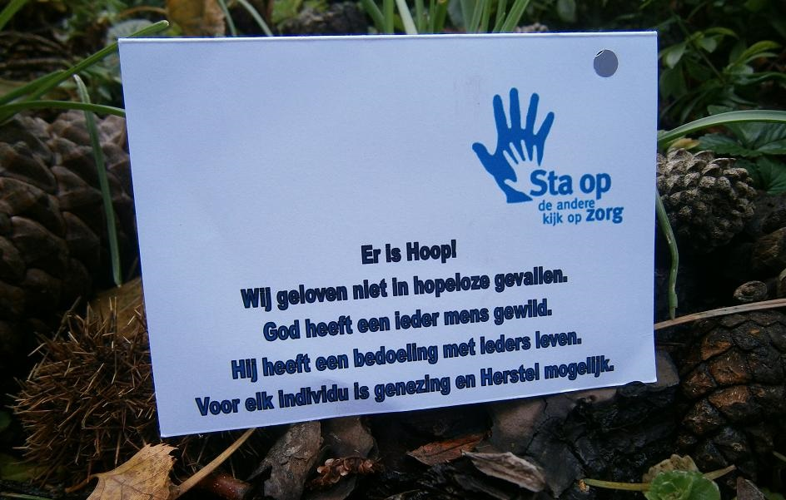

Tijdens de samenkomsten houden we ons bezig met de oorzaken, gevolgen en het geestelijk herstel van hen, die zoeken naar oplossingen van hun innerlijke problemen. Het Woord van God richt zich op heel wat plaatsen juist tot hen. Wij willen het met elkaar delen in onze zoektocht naar innerlijke vrede en rust.

Je kunt te maken hebben met gevoelens van afwijzing, gemis, leegte, onzekerheid, onveiligheid en eenzaamheid. Dit kan te maken hebben met een pijnlijk verleden, door afwijzing en/of traumatische ervaringen, misschien al vanaf de kinderjaren. Je kunt nog steeds gebukt gaan onder woorden van afwijzing en veroordeling, die over je zijn uitgesproken. Negatieve woorden en leugens ons blijvend kunnen beschadigen.

Je hebt dan behoefte aan waarheid en liefde. Dit kun je ontvangen door bemoedigende gesprekken vanuit de Bijbel, persoonlijke aandacht en gebed. We willen je een bevrijdend Evangelie brengen, zodat je geestelijk kunt herstellen.

Heb je het ook ontdekt dat Gods Woord ons hoop en toekomst biedt? We lezen in Jeremia 29:11: ‘Ik immers, Ik ken de gedachten die Ik over u koester, spreekt de HEERE. Het zijn gedachten van vrede en niet van kwaad, namelijk om u toekomst en hoop te geven.’ Het zou geweldig zijn als je dit tijdens de cursus (weer) zult ontdekken!

Aandacht voor ons zelfbeeld, onze zelfwaarde en identiteit

Tijdens de sessies gaat het over geestelijk herstel, identiteit en geloofsgroei. Je identiteit gaat over je zelfbeeld en eigenwaarde. Hoe zien en waarderen we onszelf? Het beeld dat je van jezelf hebt, heeft ook te maken met hen die invloed op je hebben gehad, en die vanaf de kinderjaren gezag over je hebben uitgeoefend. Als dit verkeerd is gegaan, is er geestelijk herstel nodig.

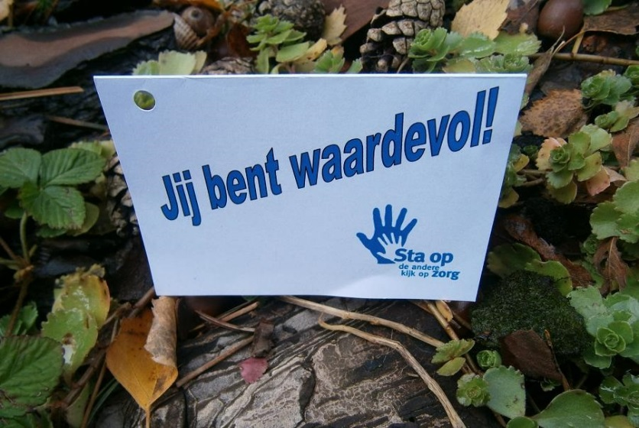

Door vernederingen, afwijzing en onderwaardering kunnen je eigenwaarde en zelfvertrouwen zijn gekelderd. Je kunt dan negatief over jezelf gaan denken, angstig of boos worden, depressief of agressief. Door het geloof kunnen we onze eigenwaarde in Jezus Christus ontdekken.

Wat denk je hoeveel je waard bent voor God? Als we door het geloof bij Jezus horen, worden we volgens Efeze 3:6 ‘’begenadigd en aanvaard in de Geliefde’. (Engelse vertaling: ‘Accepted in the Beloved’). Dan word je pas echt geaccepteerd!

Promotiefolder

Sta op cursus Geestelijk herstel

Bent u geïnteresseerd in deze cursus?

voor uzelf?

of om te geven vanuit uw gemeente?

We hebben de Bijbelgetrouwe cursus afgelopen jaar gegeven aan onze doelgroep, samen met ca. 10 medewerkers. Daarbij waren ook gelovige gasten aanwezig.

Het is goed voor de discussiegroepjes dat minstens een derde van de deelnemers gelovig is. De cursus is geschikt gebleken voor mensen die op zoek zijn naar geestelijk herstel en/of geloofsgroei. Denk hierbij aan emotioneel beschadigde mensen, die ook verslavingsgevoelig en depressief kunnen zijn.

De cursus heeft daarbij een evangeliserend karakter, omdat er ook mensen uit deze doelgroep op zoek zijn naar God. Gelovigen en (nog) niet-gelovigen kunnen hierin goed samengaan op de weg naar herstel.

Inmiddels zijn er 40 sessies gereed, zodat de cursus 40 weken in een jaar kan worden gegeven. De hele cursus kan door ons worden vermenigvuldigd in ringbandboekjes (A5-formaat). Naast werkboekjes zijn er ook opdrachtenbladen gemaakt, met enkele bladzijden per sessie. U kunt ze via ons aanschaffen.

De cursus, met uitgebreide achtergrondinformatie, staat ook op internet, op de website www.pastoralehulpverleningjongeren.nl op de naam van de cursus. Bij de sessies kun je aanklikken op PowerPoints en geschikte liederen (via YouTube), om mee te zingen. Verder kun je daarbij ook filmpjes en geschikte afbeeldingen bekijken.

De cursus is dus kant en klaar voor gebruik, met voldoende keuzemogelijkheden om er een eigen sessie van te maken.

Alle sessies kunnen worden ingetoetst op: Sta op cursus Geestelijk herstel sessie 1(en de vervolgnummers). Het kan ook rechtstreeks via ‘Google zoeken’ worden ingetoetst.

Zie voor verdere info:

Sta op cursus Geestelijk herstel info en inhoudsopgave

In overleg met ons kan de cursus ook in uw gemeente, bij uw stichting of vereniging worden gegeven. Het is daarbij de bedoeling dat er vanuit uw eigen gemeente leidinggevenden en gespreksleiders worden geïnstrueerd, om zelf de sessies te kunnen leiden. Zodoende kan de pastorale cursus verder worden uitgezet.

Voor meer informatie en interesse kunt u mailen naar:

j.baaijens@staopzorg.nl
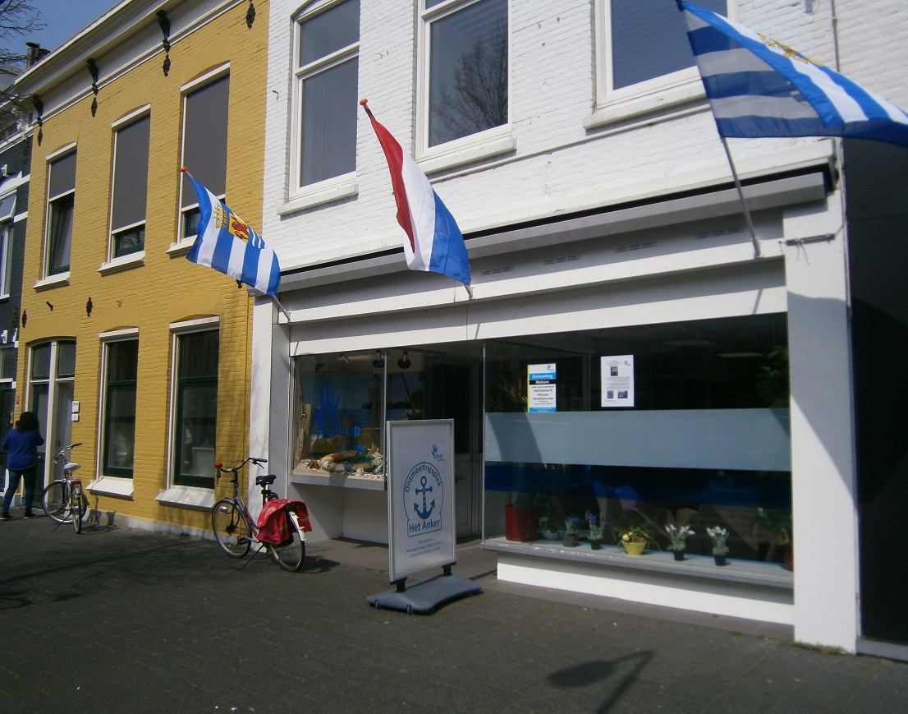
Inloophuis Sta Op Zorg, Badhuisstraat 60, Vlissingen

Sessie 1

Kennismaking

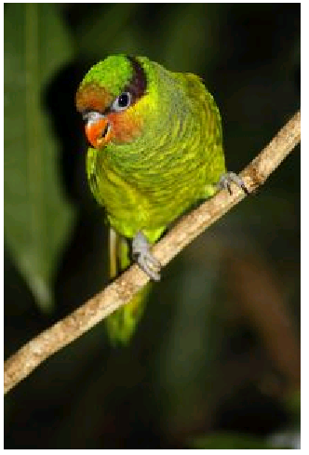

Vrijgekocht uit de kooi van de boze kweller

Ken je de gelijkenis van de papegaai die door een wreedaard in een kooi was gelokt? De sadist begon vervolgens de mooie veren uit de arme vogel te plukken. Hij bleef maar doorgaan om het ongelukkige dier te kwellen. Op den duur verkeerde de vogel in een uiterst erbarmelijke toestand.

Vervolgens kwam er een dierenvriend op bezoek bij de wreedaard. Hij zag het gekwelde dier in de kooi liggen en vroeg de eigenaar of hij de vogel kon kopen. Omdat er niets meer was te plukken van de kale papegaai, en hij er toch nog wel een slaatje uit wilde slaan, gaf hij uiteindelijk toe om de vogel duur te verkopen.

De dierenvriend betaalde de hoge prijs en nam de vogel mee naar zijn eigen huis. Daar heeft hij de papegaai zo goed mogelijk verzorgd. Het dier is uiteindelijk helemaal hersteld. Zijn veren groeiden weer uit en de vogel kon weer vliegen. De papagaai hoefde echter niet in een kooi, maar mocht vrijuit rondvliegen, zowel binnen als buiten het huis. De dankbare vogel bleef uit liefde tot de redder zoveel mogelijk in de buurt van de goede man en leefde nog lang en gelukkig.

Opdrachten:

1. Waarom lijkt het verhaal op de boodschap van de Bijbel en het Evangelie?

2. Hoeveel heeft Jezus heeft er voor over gehad om Zijn volgelingen vrij te kopen?

3. Wat herken je ervan in je eigen leven?

4. Hoeveel ben je waard voor iemand die je geestelijk kaal plukt?

Samen lezen: Mattheüs 11:28-30

Jezus wijst ons de weg in Matth.11:28: ‘Kom naar Mij toe, allen die vermoeid en belast bent, en Ik zal u rust geven.’

5. Wat herken je bij jezelf wel in het volgende lied en de afbeeldingen?

6. Verlang je naar de innerlijke rust die je hierin wordt aangeboden?

Kennismakingsronde

Alle deelnemers krijgen de kans om de eigen ervaringen te delen. Ieder eerlijk getuigenis is waardevol. Je kunt jezelf herkennen in het verhaal van een ander. Laat binnen een afgebakende tijd een ieder uitpraten. Je mag een getuigenis niet onderbreken of er een oordeel over uitspreken. Als het veilig voelt, krijg je vrijmoedigheid. Delen hoort bij het helen.

Het is daarbij belangrijk dat je elkaar leert kennen, waarderen en accepteren. Het is goed om ons hart op de ander te richten, zodat we elkaar in liefde kunnen bemoedigen.

Opdracht 7:

Probeer in enkele zinnen te delen wat je nu al in de grote groep wilt vertellen. Als we elkaar beter kennen en een band krijgen, kunnen we er dieper op ingaan. Je kunt het nu hebben over:

- Wie ben ik?

- Hoe is mijn leven tot hiertoe globaal verlopen?

- Naar welke doelen streef ik nog?

- Wat heb ik met geloof, hoop en liefde?

- Waarom wil ik deze cursus volgen?

- Wat wil ik hiermee bereiken?

Lezen: Lukas 15:1-24

We zien in de gelijkenissen van het verloren schaap, de verloren penning en de verloren zoon we veel waard zijn voor God. Jezus zegt in vers 20 dat zijn vader zijn verloren zoon zag toen hij nog ver van hem verwijderd was. Vanuit de grondtekst lezen we dat hij innig medelijden kreeg, hem tegemoet rende, hem tegen de nek viel en hartelijk kuste.

8. Waar ontlenen we onze waarde aan? (Kies uit a, b of c.)

a. Hoe we over onszelf denken?
b. Hoe anderen over ons denken, en van ons zeggen?
c. Hoe God over ons denkt?

9. Leg uit wat je het belangrijkste vindt bij 8.

10. Wat kan ons bij a, b of c ongelukkig maken?

11. En wat kan ons hierin juist blij maken?

12. Hoe kunnen wij innerlijk tot rust komen?

We zijn zoveel waard voor God, dat Hij Zijn eniggeboren Zoon heeft gegeven, opdat een ieder die in Hem gelooft niet verloren gaat, maar eeuwig leven heeft (zie Joh. 3:16).

13. Wat vind je van de kernboodschap van de Bijbel in Johannes 3:16 op de volgende afbeelding?

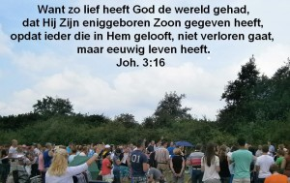

14. Wat wil Jezus ons hiermee duidelijk maken?

Onderling gebed in de kleine groepjes

Sessie 2

De weg naar herstel

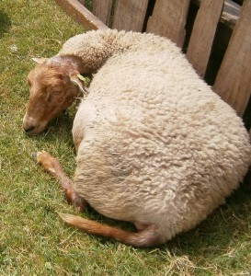

Samen lezen Psalm 23

Opdrachten
- Wat spreekt je aan in deze Psalm? Waarom?
- Beantwoord deze Psalm aan iets waar je behoefte aan hebt? Probeer dat eens om de beurt met één of enkele woorden te benoemen.

Jezus is de goede Herder

In Psalm 23 en Johannes 10 gaat het over de goede Herder, Die de vermoeide schapen accepteert en verzorgt. Wat Jezus als goede herder voor ons betekent en kan doen, komt naar voren in het mooie lied van Marcel & Lydia Zimmer. (Zie hieronder de tekst.) Je kunt het lied aanklikken op de website bij Sta op cursus Geestelijke herstel sessie 2:

Refrein:
De Heer is mijn herder.
Hij is alles wat ik nodig heb.
Hij brengt mij tot rust
en Hij geeft nieuwe kracht.
Hij leidt mij steeds verder
op de juiste weg die ik moet gaan.
De Heer is mijn herder.

Al ga ik door een donker dal,
ik hoef niet bang te zijn.
Ik weet dat U mij bij zult staan.
U bent heel dichtbij.

Want wat mij ook wordt aangedaan,
U helpt mij telkens weer.
U geeft mij wat ik nodig heb
en nog zoveel meer.

Uw goedheid en uw liefde, Heer,
volgen mij altijd,
en ik mag heel dicht bij U zijn,
tot in eeuwigheid.

Opdracht 4

Wat spreekt je het meest aan in dit lied?

Ben je wel geliefd?

Theo Wendt van Stichting De Hoop leert ons in het boekje ‘Wie ben je?’ over eigenwaarde: ‘De definitie van eigenwaarde is voor mij dat ik er mag zijn, dat ik geliefd ben door de ander. Voor mij is de Ander allereerst God. Hij heeft mij bij mijn naam geroepen, ik ben van Hem. Dat is voor mij het fundament van mijn leven.’ Theo vertelt verder over zichzelf: ‘Ook door mijn ouders, broers en zussen heb ik ervaren dat ik er mag zijn. Ook al ben ik dan op sommige gebieden onzeker. Ik weet wel waar mijn waarde ligt.’

Hij legt uit: ‘Iedereen heeft het nodig om geliefd te zijn, om iemand te hebben die je ziet zitten. Iemand tegen wie je kunt zeggen wat je voelt en denkt en bij wie je de ruimte krijgt om te zijn zoals je bent.’ (Bron: Wie ben je? Ontdek je eigenwaarde in Christus.)

Opdrachten:

5. Wat vind je van de woorden van Theo Wendt als je kijkt naar jezelf?

6. Weet je daarbij wat je hebt gemist en gevonden?

Het is zonde als we het doel missen

Antwoorden op de diepe en pijnlijke levensvragen kunnen we vinden in de Bijbel. Eenzaamheid, verdriet, beschadiging en gemis zijn er door de zonde. Zonde betekent letterlijk: ‘Je doel missen’. Welk doelen had je vroeger voor ogen? Zijn je dromen in rook opgegaan? Komt het door anderen, of heb je zelf ook gefaald? Waren het gemiste kansen?

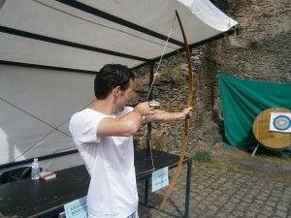

Het is zonde als je niet tot je doel of goede bestemming komt. Hoe wil je jouw levensdoel nu nog bereiken?

7. Geef eens een reactie op de tekst over ‘je doel missen’.

Dwalende schapen

In Psalm 119:176 wordt eerlijk toegegeven: ‘Ik heb gedwaald als een verloren schaap.’

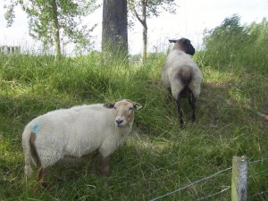

8. Ben je een afgedwaald en verdwaald schaap geweest?

9. Voel je jezelf een beetje als het afgewezen zwarte schaap?

Jezus zoekt ons

Jezus is als de goede Herder op zoek naar verloren schapen. We lezen over Hem in Mattheüs 9:36: ‘Toen Hij de menigte zag, was Hij innerlijk met ontferming bewogen over hen, omdat zij vermoeid en verstrooid waren, zoals schapen die geen herder hebben.’

Derek Prince schrift erbij in zijn boekje over afwijzing: ‘Dat is nou precies, hoe jij je misschien op dit moment voelt: vermoeid, gekwetst, gefrustreerd, terneergeslagen, angstig, bezorgd of opgebrand. Jezus ziet jou, precies zoals Hij de scharen zag. En Zijn hart gaat naar je uit. Hij is bewogen met je en Hij verlangt ernaar je te genezen, daar waar je de diepste pijn hebt.’

10. Geef er eens een reactie op de tekst hierboven.

11. Wat denk je van de volgende zinnen uit het lied:

‘Jezus, vol liefde, U wilt ons leiden…

kom tot Uw doel met een ieder van ons’?

Je kunt jezelf afvragen:

a. Waardoor heb ik het doel gemist dat ik had kunnen bereiken?

b. Waarom blijf ik nog steeds vastzitten aan mijn verleden?

c. Wat kan er veranderen?

d. Hoe kan ik op de weg naar herstel komen?

e. Wat leert de Bijbel mij over deze zaken?

f. Hoe kan het Evangelie van Jezus Christus mij uithelpen?

12. Welke vragen hierboven houden je wel bezig? Waarom?

Samen lezen Lukas 15:1-7, Johannes 10:1-18 en 10:27-29

13. Welke vragen heb je over de tekstgedeelten?

14. Wat denk je van de goede Herder en het verloren schaap?

Onderling gebed

Sessie 3

Bemoediging en hoop

Samen lezen Jeremia 29:11-14a:

We worden hierin bemoedigd en aangemoedigd:

‘Ik immers, Ik ken de gedachten die Ik over u koester, spreekt de HEERE. Het zijn gedachten van vrede en niet van kwaad, namelijk om u toekomst en hoop te geven.

Dan zult u Mij aanroepen en heengaan, u zult tot Mij bidden en Ik zal naar u luisteren. U zult Mij zoeken, wanneer u naar Mij zult vragen met heel u hart. Ik zal door u gevonden worden, spreekt de HEERE, Ik zal een omkeer brengen in uw gevangenschap.’

Aangeleerde hulpeloosheid

Ben je ontmoedigd? Heb je een laag zelfbeeld gekregen door aangeleerde hulpeloosheid? Wat is dat? Waardoor ben je ontmoedigd? Is je wilskracht erdoor gebroken?

De bekende counselor dr. Neil Anderson geeft ons door: ‘De meeste aangeleerde hulpeloosheid is het resultaat van ervaringen uit onze kindertijd. Door het gemis van Gods aanwezigheid in ons leven en de kennis van Zijn weg, leerden we hoe we moesten overleven, onszelf verdedigen en beschermen.’

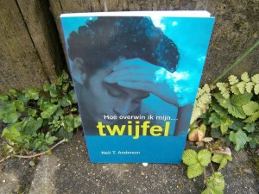

Anderson gaat verder: ‘Velen voelen zich verslagen vanaf het begin, omdat de boodschappen die ze van de wereld ontvingen vaak negatief waren: ‘Dat kan jij niet, laat mij dat maar doen. Je bent te klein of te dom. Jij zult nooit wat voorstellen. Het is een ellendige wereld daarbuiten, dus wees voorzichtig en zorg voor rugdekking.’ Met deze boodschappen is het niet gek dat we denken dat we niets kunnen.’

Word geen olifant aan een paaltje

Ik toon met het volgende voorbeeld aan wat een ongezonde onderwerping uitwerken: In een rondtrekkend circus komt het voor dat men een jonge olifant vastzet met een touw aan een paaltje. Het jonge dier zal in het begin hebben geprobeerd om zich los te rukken. De kleine olifant was daarvoor toen nog niet sterk genoeg. Een kind zou nog kunnen bedenken in vergelijkbare hulpeloze situatie: ‘Wacht maar als ik groter ben!’

Op den duur doet de olifant geen moeite meer om los te komen. In het circus wordt er nog meer dressuur op het onderworpen beest toegepast.

Na verloop van tijd is het volwassen dier echter groot en sterk genoeg om het paaltje uit de grond te trekken. Toch zal de olifant dit niet doen. Zodra het touw strak wordt getrokken aan het paaltje, onderwerpt het grote dier zich aan de aangeleerde onderworpenheid van de jonge jaren. Vanbinnen is de grote olifant nog steeds het kleine olifantje gebleven.
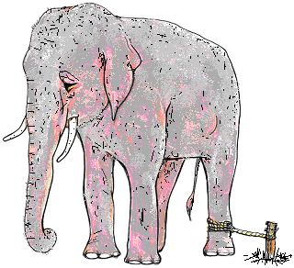

Op deze wijze kunnen kinderen worden opgevoed tot hulpeloosheid, en niet tot volwassenheid. Tot welke persoonlijkheid zal een ‘onderworpen kind’ zich ontwikkelen? Bij de één kan het misschien een zwakke plek blijven, terwijl de ander het autoritaire gedrag van een ouder kan gaan kopiëren. Als zo iemand zich vernederd en afgewezen voelt, zal er een neiging zijn zich steeds weer te bewijzen.

Je eigenwaarde kan hierdoor in de grond zijn geboord. Hoe heeft jouw identiteit zich ontwikkeld? Weet je wel wie je bent, en wat je nog kunt bereiken? Hoeveel ben je waard voor God?

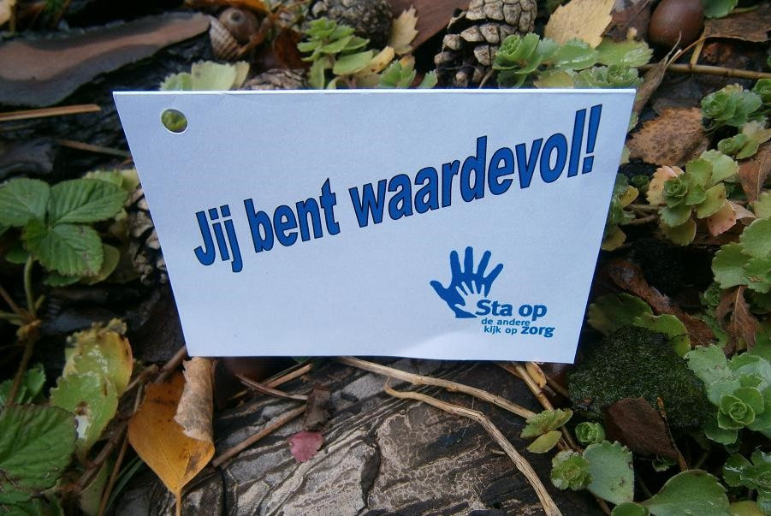

Het is dus belangrijk dat je vanaf je vroegste jeugd al een boodschap van hoop meekrijgt. Daardoor kan je wilskracht sterk worden je karakter zich gezond ontwikkelen.

De Heiland wil ons helen

Het Evangelie geeft ons nieuwe hoop! Hierin worden wij uitgenodigd om tot Jezus te gaan voor onze redding en ons herstel. Door Jezus Christus gaan ontdekken we ontdekken hoe kostbaar en waardevol we zijn!

Luister maar eens naar het bemoedigende lied ‘Kleine vogel’ van Elly & Rikkert. Misschien herken je jezelf wel in de kleine uit het nest gevallen vogel, of lijk je op de bloem met de gebroken knop.

Let op de woorden van het lied: ‘Wie wil Zich over jou ontfermen en je beschermen? Kruip niet weg van Hem, wees maar niet bang. Hier is Zijn hand, Hij zal je wonden helen, Hij zal je helen totdat je bloeien kan.’

Opdracht 1

a. Wat is herkenbaar in het lied ‘Kleine vogel’?

b. Wat denk je van het zelfbeeld van deze ‘kleine vogel’?

c. Waardoor kun je als het ware ‘vleugellam’ zijn en maar niet tot bloei komen?

d. Hoe kun je nieuwe kracht ontvangen om te ontplooien?

e. Hoe wordt Jezus, de Heiland, ons hierin getoond?

Samen lezen Lukas 19:1-10

In Lukas 19:10 klinkt het ons bemoedigend in de oren: ‘Want de Zoon des mensen is gekomen om te zoeken en zalig te maken wat verloren is.’ In Luk.15:1-2 lezen we over Jezus: ‘Al de tollenaars en de zondaars nu kwamen bij Hem om Hem te horen. En de Farizeeën en de schriftgeleerden morden onder elkaar en zeiden: Deze Man ontvangt zondaars en eet met hen.’

Opdracht 2

a. Wat vind je bemoedigend in deze teksten?

b. Als je er goed nadenkt over deze twee verzen, wat zegt dit eigenlijk over Jezus en Zijn optreden?

Jezus is als het Licht in onze duistere wereld gekomen. Hij wil ons verlichten. Wil je Hem volgen? Jezus verzekert ons Johannes 8:12: ‘Ik ben het Licht der wereld; wie Mij volgt, zal beslist niet in de duisternis wandelen, maar zal het licht van het leven hebben.’

Wat is onze reactie?

Jezus is de Heiland (dat betekent letterlijk: Redder, Bevrijder en Heler). In het Evangelie komt Jezus nog steeds tot ons. Laten we een ogenblik stil zijn, onze ogen sluiten, en nadenken over de volgende vraag:

Opdracht 3

Bedenk stil voor jezelf: Hoe wil ik nu al reageren op deze ‘opzoekende liefde’ van Jezus, de Heiland?

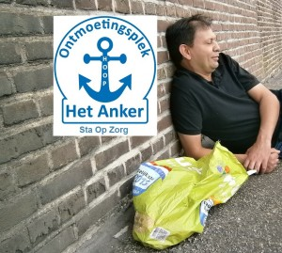

Opdracht 4

a. Wat vind je van de tekst van Neil Anderson over ‘aangeleerde hulpeloosheid’?

b. Wat denk je van de voorbeelden van de dieren?

c. Wat herken je ervan in je eigen leven?

d. Welke invloed heeft het gehad op je eigenwaarde, identiteit, wilskracht en karakter?

Opdracht 5

Wat vind je van Jeremia 29:11-14a, wat je kunt lezen bovenaan deze sessie? Laten we weer een rondje doen, en er eventueel iets over zeggen.

Opdrachten en beloften

In de Bijbel gaat het vaak over opdrachten en de daaraan verbonden hoopvolle beloften van God. Hij wil dat wij Hem gehoorzamen, en dat wij Hem zullen zoeken met heel ons hart. Hij belooft daarbij naar ons te luisteren. Wij zullen Hem dan vinden.

We kunnen nog vastzitten aan een verslaving, aan emotionele beschadigingen, pijnlijke herinneringen, gevoelens van afwijzing, boosheid en angst. Gelukkig kan er een omkeer komen vanuit de problemen die ons innerlijk gevangen houden.

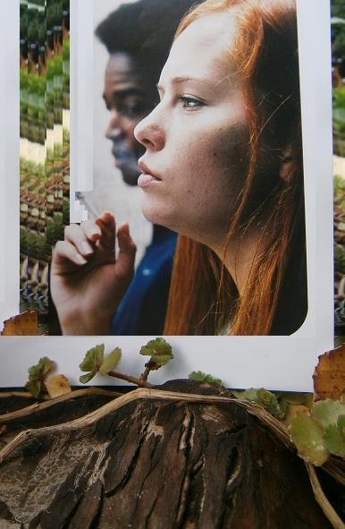

Wat houd je nog gevangen?

Opdracht 6

a. Hoe kunnen wij volgens deze teksten weer hoop en moed krijgen?

b. Waarom zijn hoop en toekomstperspectief zo belangrijk voor jou?

c. Waardoor kunnen wij negatief over onszelf en God gaan denken?

d. Heb je wel te maken gehad met misleidende gedachten? Wat kunnen deze met ons doen?

Samen Lezen Jesaja 55:6-9

In Jes. 55:8-9 laat God ons weten dat Zijn gedachten veel hoger zijn dan onze gedachten. (de verzen 6-7). Heb je dat al bedacht?

Opdracht 7

a. Wat vind je bemoedigend aan deze teksten?

b. Wanneer heb je wat aan deze rijke beloften van God?

Lezen Psalm 103. Kijk eens naar de rijke beloften van God in deze Psalm.

Opdracht 8

Welke tekst uit Psalm 103 spreekt je het meeste aan? Waarom? Deel het met elkaar.

Opdracht 9

Wat heb je nodig van wat er in Psalm 103 wordt genoemd?

Onderling gebed

Sessie 4

Verlangen naar acceptatie

We hebben licht en liefde nodig

De liefde van God komt in het Evangelie tot je, lokt je aan en maakt je actief. Je kruipt dan naar het licht en de warmte toe.

Een gelovige is als een klein klimplantje. Klimplantje Geloof heeft het hout nodig om omhoog te kunnen klimmen uit het stof. Wat is het klimplantje waard zonder licht en houvast? Je hebt houvast, licht en liefde nodig in je leven!

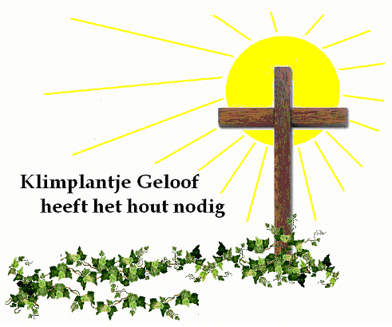
Ben je ook als zo’n klimplantje?
Klem je dan maar vast aan het ruwhouten kruis!

Jezus straalt de liefde, het licht en de warmte van God uit. Gods liefde komt vanuit het Evangelie van het kruis naar je toe.

Door de liefde van Jezus word je gevangen! Hij accepteert je. Als je tot Hem komt, wijst Hij je niet af. Door Zijn liefde worden de wonden van afwijzing genezen.

Opdracht 1

Bespreek samen in de hele groep het voorbeeld van het zonlicht, het kruis en het klimplantje, en de tekst die erover gaat. Welke geestelijke lessen kun je er uithalen?

Samen lezen 1 Johannes 4:7-19

Opdracht 2

a. Welke tekst spreekt je het meeste aan in dit tekstgedeelte? Waarom?

b. Wat is de geweldige uitwerking van de liefde van God?

c. Hoe kunnen wij deze liefde het beste beantwoorden?

Opdracht 3

Wat spreekt je aan in de tekst van dit vertaalde lied van Ray Boltz: ‘Always Be A Child’? Je vindt het hieronder.

(Het gaat over een liefhebbende hemelse Vader en de volledige acceptatie van een verloren zoon.)

VOOR ALTIJD EEN KIND

Ik was daar
toen jij je eerste levensadem blies.
Ik hoorde je stem
de eerste keer dat je huilde.
En ook al kon je me niet zien,
Ik was heel dichtbij.

Er is iets wat Ik je graag wil vertellen:

Je zult altijd een kind zijn in Mijn ogen.
Wanneer je liefde nodig hebt,
Mijn armen staan wijd open.
En ook al word je ouder,
Ik hoop dat je beseft
dat je altijd een kind zult zijn
in Mijn ogen.

Ik was daar
de eerste keer dat je bad.
En ik hoorde
al de beloften die je deed.
Toen je voor me neerviel
en huilde ‘Vader, ik heb gezondigd’,
raapte Ik je op,
en hield je dicht aan Mijn hart.

Je zult altijd een kind zijn in Mijn ogen.
Wanneer je liefde nodig hebt,
Mijn armen staan wijd open.
En ook al word je ouder,
Ik hoop dat je beseft,
dat je altijd een kind zult zijn
In Mijn ogen.

Door de Geest van aanneming (of adoptie) tot kinderen roepen wij: ‘Abba, Vader!’ (Rom. 8:15). Het Griekse woord ‘huiothesia’ betekent: aanneming tot zoon, adoptie.

Een gelovige mag de positie van adoptiekind innemen. Hij mag weten dat hij volledig is geaccepteerd door de hemelse Vader.

Tekst om samen te lezen en over na te denken:

Onze vroegere ervaringen hebben meestal veel impact op de rest van ons leven. Hoe zijn we gevormd vanaf onze kinderjaren? Als we al jong zijn geconfronteerd met afwijzing, angst en boosheid, kan dit veel invloed blijven uitoefenen op ons verdere denken, voelen en willen. Het zal dan blijven doorwerken in onze reacties, handelingen en beslissingen.

Je kunt je op school afgewezen voelen, omdat je niet wordt geaccepteerd of gekozen wordt, of dat je zelfs gepest wordt. Het is pijnlijk als je in de speeltuin niet mee mag doen.

Liefde of afwijzing?

Het is nog erger als je voor je gevoel nooit liefde van je vader hebt ervaren of dat je moeder je eigenlijk niet wilde – dat je een ongewenst kind bent. Er zijn kinderen die van hun moeder uitdrukkingen hoorden zoals: ‘Was je maar nooit geboren’, of: ‘Wat doe je hier eigenlijk… ik kan je niet gebruiken… je zit bij me in de weg… jammer dat je er bent… hoepel toch op’.

Afwijzing is ‘het gevoel niet gewenst te zijn’

Ieder kind dat ter wereld komt, hunkert naar (ouderlijke) liefde, acceptatie en veiligheid. Kinderen hebben behoefte aan liefde en acceptatie

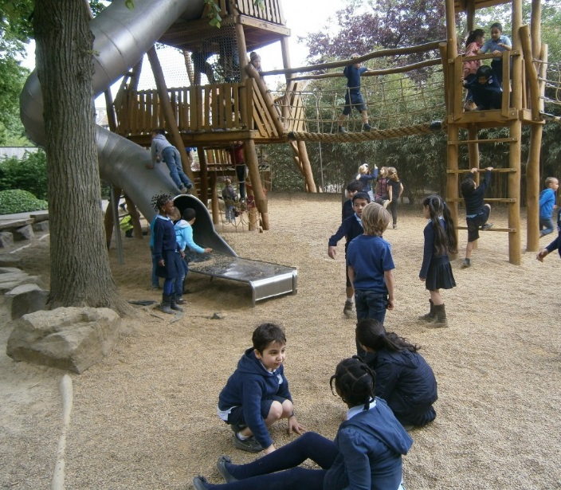

Veel huwelijken eindigen in een echtscheiding. Door werkdruk en egoïsme kunnen ouders te weinig aandacht en tastbare liefde geven.

Als kind kun je dan denken dat mensen niet van je houden, dat ze je niet aardig vinden. Je kunt jezelf buitengesloten voelen in je gezin, de klas, de werkkring of samenleving. Je voelt je niet geaccepteerd en niet welkom.

Gevoelens van afwijzing

Het gevoel afgewezen te zijn kan te maken hebben met een geschonden vertrouwen, dat je door iemand die je vertrouwde bedrogen bent. Vooral als je van jongs af aan al bent afgewezen, kunnen ook schuldgevoelens en gevoelens van schaamte bij je aanwezig zijn. Het is allemaal diep gegrift in je geest en in je gevoelens. Het maalt steeds maar weer in je gedachten. Het is daarom ook een goede voedingsbodem voor verdere geestelijke belasting

Werken van de bekende bijbelleraar Derek Prince (1915-2003) zijn in meer dan 100 talen uitgegeven. In het boekje ‘Gods antwoord voor afwijzing’ streeft hij naar genezing voor de wonden van verwerping en schaamte. Ik beveel dit aan, samen met zijn boekje ‘Aan de rand van bitter water’.

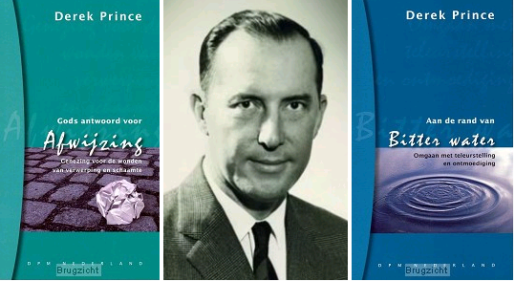

Ik denk dat ‘acceptatie’ de eerste geestelijke levensbehoefte van de mens is. Het afgewezen en niet geaccepteerd te zijn is vooral voor een jongere een diepingrijpende negatieve ervaring. Derek Prince heeft in zijn pastorale praktijk gemerkt dat verslavingen en persoonlijke problemen in de meeste gevallen ontstaan uit afwijzing.

Derek verklaart ons:

‘Een kind dat weinig lichamelijke warmte of aanraking ervaart,

zal gemakkelijk ten prooi vallen aan afwijzing.’

Hij geeft ons verder door: ‘Als je vandaag de dag praat met kinderen die verbitterd en opstandig zijn naar hun ouders toe, dan hoor je vaak het verhaal: ‘Mijn ouders hebben me alles gegeven: kleren, een opleiding, een rijbewijs en een auto, maar ze hebben me nooit tijd gegeven. Ze gaven nooit zichzelf.’ Hij verklaart verder:

‘Afwijzing kan een verborgen, innerlijke houding zijn,

die we met ons meedragen.’

Ben je ook afgewezen?

Denk aan de bemoedigende woorden uit Jes. 54:6-7: ‘Want als een verlaten vrouw, een bedroefde van geest, roept de HEERE u, de vrouw van de jeugd, die afgewezen was, zegt uw God.’

Samen lezen Jes. 54:4-12

Opdracht 4

a. Welke teksten in het voorgelezen gedeelte spreken je het meeste aan? Waarom?

b. Waarin herken jij jezelf?

c. Wat heb je nodig van wat wordt genoemd in dit tekstgedeelte?

d. Hoe kun je ontdekken in de Bijbelteksten van 1 en 2

Wie God is, hoe Hij is en wat Hij voor ons kan betekenen?

Stellingen:

- De hemelse Vader kun je altijd vertrouwen

- Hij zal Zijn kinderen nooit in de steek laten

- Jezus blijft onvoorwaardelijk van Zijn volgelingen houden

Opdracht 5

a. Wat vind je van deze stellingen?

b. Waarom mag je de zorg en liefde van aardse ouders niet op één lijn stellen met die van de hemelse Vader en Jezus?

Liefdesbanden of angstbanden

In het magazine ‘De Hoop nieuws’ van september 2010 wordt het belang van goede vriendschappen benadrukt. Hierbij wordt het belangrijke verschil tussen ‘liefdesbanden’ of ‘angstbanden’ aangetoond. Christenpsycholoog Jim Wilder benadrukt hierin het belang van geestelijke vreugde, en het hebben van gezonde liefdesbanden.

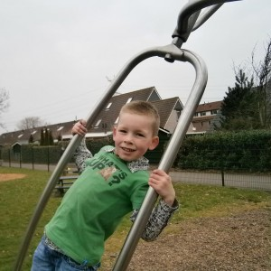

Geestelijke vreugde ontvangen wij, als wij ons geliefd weten door de mensen die dicht bij ons leven. Daardoor worden wij gestimuleerd om onszelf ook in liefde aan anderen te geven. Hierin zien we dat Liefde door liefde moet leven.

Er kunnen ook duistere angstbanden zijn. Deze worden gevoed door gevoelens van afhankelijkheid en afwijzing aan te kweken. Je kunt daarbij worden gekleineerd en achtergesteld. Je hebt het gevoel ‘je steeds maar niet waar te kunnen maken’.

Je kunt dan uit slaafse angst je uiterste best gaan doen ‘om er maar bij te horen’. Je wilt meetellen. En dan is er nog de angst om afgewezen te worden. Het wordt erger als je genegeerd wordt, of zelfs gepest.

In het artikel van De Hoop nieuws wordt gesteld: ‘Bij een angstband proberen mensen negatieve gevoelens als pijn, vernedering, schaamte, schuld en/of angst te vermijden.’ Je wilt dan een ander behagen en plezieren. Je wilt een ander niet boos maken. Het is een slaafse vrees.

Op den duur laat je jezelf bij (nieuwe) relaties gemakkelijk door angst drijven. Je kunt dan bang zijn om iemand te kwetsen door je eigen mening te geven. Door angstbanden komt zelfs liegen en bedriegen veel voor.

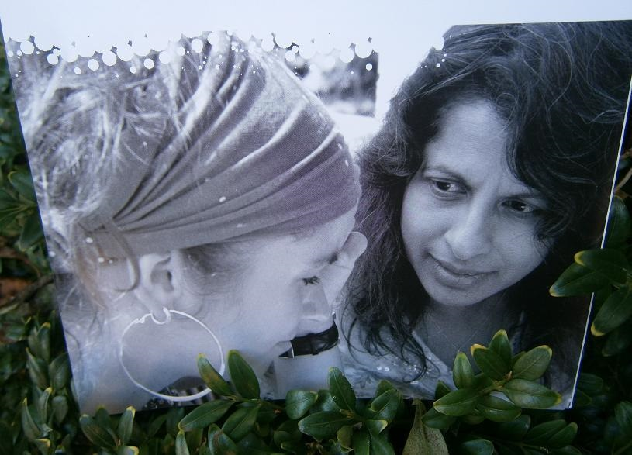

Liefde overwint

In het artikel van De Hoop wordt ons geleerd: ‘Angstbanden kunnen veranderd worden in gezonde liefdesbanden, maar vraagt wel veel inzet. Essentieel is dat de echte gevoelens geuit gaan worden. Veel mensen vinden het eng om hun verdriet, hun boosheid, hun gekwetstheid te laten zien. Ook durven ze niet te zeggen wat ze wel en vooral ook wat ze niet willen, terwijl grenzen stellen juist erg belangrijk is. Ze zijn bang om belachelijk gemaakt te worden of om (opnieuw) gekwetst te worden.’

Lees 1 Kor.13 maar eens voor jezelf. Daarin zie je hoe belangrijk de genadegave van de liefde is. De genadegaven geloof, hoop en liefde overwinnen de haat, boosheid en angst. Liefde is gericht op anderen.

Liefde wil delen

Liefde is medisch: helpend en helend. Liefde herstelt en geneest innerlijke wonden. We lezen in 1 Joh.4:18: ‘Er is in de liefde geen angst, maar de volkomen liefde werpt de vrees uit.’

De ware liefde is van God en door God. God is liefde (1 Joh.4:8). Dit is op aarde zichtbaar geworden in Zijn Zoon Jezus Christus. ‘Want zo lief heeft God de wereld gehad, dat Hij Zijn eniggeboren Zoon gegeven heeft, opdat een ieder die in Hem gelooft, niet zal verderven, maar het eeuwige leven zal hebben’ (Joh.3:16).

God heeft Zich door Zijn verbond aan zondige mensen verbonden. Dat is pas de echte liefdesband. Gods verbond is Zijn liefdesband met mensen.

Zolang we in liefde aan God verbonden blijven, zal onze liefde ook naar anderen uitgaan. Daarom houden we van elkaar!

Opdracht 6

a. Wat herken je in de tekst over liefdesbanden of angstbanden?

b. Hoe kunnen angstbanden worden verbroken?

c. Wat kun je er zelf aan doen?

Samen lezen: Jes. 49:14-16

Opdracht 7

a. Wat zeggen deze teksten over afwijzing en acceptatie?

b. Hoe kun je hier troost en bemoediging in vinden?

Onderling gebed

Sessie 4 – vervolg

Een persoonlijke test

Meerkeuzevragen over je geestelijke conditie

Deze test is te gebruiken voor een pastoraal gesprek en nazorg. De test past goed na sessie 4 van de cursus. De genoemde zaken worden in de volgende sessies behandeld.

Hoe is het met je geestelijke conditie?

Het is belangrijk om een goed inzicht te krijgen in de geestelijke en psychische positie waarin je verkeerd. Innerlijk heb je door de jaren heen een historisch record opgebouwd aan ervaringskennis en gevoelens.

We willen samen ontdekken waar de pijnplekken zijn en waar het gemis wordt ervaren. Het begint meestal met afwijzing, met de daaruit voortkomende gevoelens van onveiligheid.

De gevolgen zijn meetbaar in gevoelens van boosheid, afgunst, twijfel en angst. Deze geestelijke zaken worden als een negatieve stuwkracht opgebouwd in het historisch record van het denken. Onze gevoelens en ons denken geven sturing aan onze wil. Dit is bepalend voor de wilskracht en de keuzes die we maken.

De persoonlijke meerkeuzevragen gaan over de positiebepaling van jezelf. Ze kunnen van tevoren thuis worden gemaakt, maar ook tijdens de samenkomst.

De 18 vragen zijn snel in te vullen. Omcirkel het antwoord dat het meeste bij jouw past. Als dit niet aanwezig is, kun je bij D een ander antwoord formuleren. Het gaat erom hoe het is gesteld met het uiten van jouw gevoelens, jouw vertrouwen, zelfbeeld en de hoe je met afwijzing omgaat.

Daarna kan het met een begeleider van de cursus Geestelijk herstel op een gewenst moment met je worden doorgesproken.

Er is dan ook een mogelijkheid voor nazorg en gebed.

Persoonlijke meerkeuzevragen

Een positiebepaling van jezelf

Als jouw antwoord niet bij A, B of C zit, moet je bij D een eigen antwoord invullen.

(Je mag bij D ook een aanvulling geven: vul dit dan naast A, B of C in.)

Gevoelens

1. Durf jij je gevoelens wel te uiten?

A. Daar heb ik geen moeite mee.

B. Alleen bij enkele personen die ik echt vertrouw.

C. Ik doe dat liever niet.

D. …

2. Vind je het fijn om je gevoelens met een ander te delen?

A. Nee, want dat vind ik niet zo veilig.

B. Nee, want niemand hoeft te weten hoe ik mij voel.

C. Ja, want dat kan fijn en bemoedigend zijn voor mezelf en anderen.

D. …

3. Ben je bang dat iemand misbruik zal maken van jouw openheid over jezelf?

A. Nee hoor, waarom zou iemand dat doen?

B. Dat doet mij niets. Ik ben daar niet bang voor.

C. Daar ben ik wel bang voor. Ik heb al meer gezien dat dit gebeurde.

D. …

4. Ben je voorzichtiger geworden om jezelf zo persoonlijk te uiten? Waarom?

A. Ja, omdat ik er meer dan eens bedrogen mee ben uitgekomen.

B. Juist niet. Ik durf mezelf meer open te stellen dan vroeger.

C. Ik vind het nu moeilijker, omdat ik onzekerder over mezelf ben geworden.

D. …

5. Is het eigenlijk wel nodig om met iemand over jouw gevoelens te praten?

A. Ik heb er geen behoefte aan en heb het tot nu toe zelf kunnen oplossen.

B. Het is nergens voor nodig. Ik heb geen problemen.

C. Ik heb er wel behoefte aan. Ik kom er alleen niet uit.

D. …

Vertrouwen

6. Heb jij mensen die je echt durft te vertrouwen?

A. Ja, ik heb er één of meer, waar ik bijna alles aan durf te vertellen.

B. Ik blijf op mijn hoede. Ik ga er voorzichtig mee om. Je weet maar nooit.

C. Alleen als het echt moet zal ik iemand in vertrouwen nemen.

D. …

7. Heb jij belangrijke vragen op geestelijk gebied?

A. Zeker wel. Ik zit er behoorlijk mee.

B. Ja, maar ik durf er bijna niet met anderen over te praten.

C. Min of meer, maar ik wil het eerst nog voor mezelf uitzoeken.

D. …

8. Voel jij je wel begrepen?

A. Door kennissen wel, maar verder ook niet.

B. Door bijna niemand die ik ken.

C. Ik voel me wel begrepen. Ze nemen me serieus.

D. …

9. Word je wel geaccepteerd?

A. Ik lig eigenlijk wel buiten de groep. Enkelingen trekken met mij op.

B. Ze vinden me aardig. Ik hoor er gewoon bij.

C. Ik word genegeerd en ook wel gepest.

D. …

Zelfbeeld

10. Ben je tevreden over jezelf?

A. Ik ben ontevreden over mezelf.

B. Ik ben inderdaad tevreden over mezelf. Ik hoef niet anders te zijn.

C. Ik mag eigenlijk niet klagen, maar het kan wel beter.

D. …

11. Voel je jezelf in veel zaken minder bekwaam dan anderen?

A. Nee hoor. Ik kan goed meekomen.

B. Dat klopt. Het lukt me minder dan anderen.

C. Ik maak me daar zorgen over en wordt er nogal eens zenuwachtig van.

D. …

12. Hoe zie jij jezelf?

A. Negatief

B. Positief

C. Daar denk ik niet over na.

D. …

13. Waarin voel jij je onzeker?

A. In veel zaken die op mij afkomen.

B. In zaken waarover ik geen controle kan uitoefenen.

C. Als iemand macht over mij uitoefent en mij onder druk zet.

D. …

Afwijzing

14. Waarom vind je afwijzing zo erg?

A. Ik word daar heel eenzaam en verdrietig van.

B. Ik wil er graag bij horen en geliefd zijn.

C. Ik kan er niet tegen als iemand een hekel aan mij heeft.

D. …

15. Waarom zouden ze jou afwijzen?

A. Omdat ik niet mee kan doen in de harde en verkeerde dingen.

B. Omdat ik niet vlot, knap en grappig genoeg ben.

C. Omdat ze een hekel aan me hebben, om hoe ik ben.

D. …

16. Waarom zit je er mee als maar enkele mensen jou niet accepteren?

A. Omdat dat juist de mensen zijn waar ik bij wil horen.

B. Omdat ik van hen afhankelijk ben.

C. Omdat ze me zo weten te treffen, dat mijn leven erdoor verzuurd wordt.

D. …

17. Wat vind je bedreigend?

A. Als anderen me kwetsen en pijn willen doen.

B. Als ik buitengesloten word en ze me afwijzen.

C. Als ik de controle verlies en mijn toekomst onzeker wordt.

D. …

18. Wat doe je als mensen je pijn hebben gedaan?

A. Ik wil dit niet laten merken en houd me aan de buitenkant groot.

B. Ik kan ze moeilijk of niet vergeven en heb last van haatgevoelens.

C. Ik voel boosheid en heb de neiging om wraak te nemen.

D. …

Sessie 5

De pijn en gevolgen van afwijzing

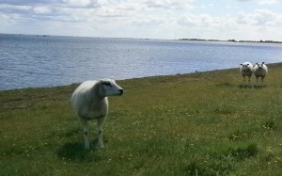

Afwijzing, gekwetste eigenwaarde, leegte en trots

Veel mensen gaan tegenwoordig gebukt onder gevoelens van afwijzing, angst, boosheid, gemis en eenzaamheid. Dit heeft vaak te maken met een pijnlijk verleden, door afwijzing en/of traumatische ervaringen. In veel gevallen heeft dit al plaatsgevonden vanaf de vroege kinderjaren.

Afwijzing kan ons leven kapot maken. Veel jongeren worden er door verscheurd. Ze haken af en slaan op de vlucht. In de gevarenzone ontstaan nog meer barsten. Afwijzing kan er zijn in het gezin, in de klas en in de kerk. Afwijzing en onbegrip in de gemeente waar we bij willen horen, kan ons erg beschadigen. In ons land wordt je al gauw bekritiseerd en veroordeeld. Gevolgen van afwijzing zijn angst en boosheid. Velen worden er door verteerd.

Het gevolg is dat veel mensen zich opwinden over het geleden onrecht. Ze kunnen opgeblazen worden van boosheid en gepantserde trots. Ze zijn te diep vernederd. Hun ego is gekwetst. Ze maken zich sterk, en willen indruk maken op anderen, om te voorkomen dat ze weer omlaag worden geduwd. Ze houden zich op een zogenaamd veilige, maar ook eenzame afstand, om niet weer beledigd te worden. Je blijft wel met je ‘gekwetste ik’ (ego) zitten.

Je hebt dan de bevrijdende blazende wind van de Heilige Geest nodig. Daarvoor moet je nederig luisteren naar het Woord van God, waarheid gehoorzaam zijn, en geloven in Jezus Christus als jouw persoonlijke Verlosser.

Hoe worden we bevrijd van een pijnlijk ego?

De bekende prediker Tim Keller, uit New York City, heeft het boekje ‘Bevrijd van je zelf’ geschreven. Hij wijst ons daarin de weg naar echte christelijke blijdschap. Tim geeft aan dat er iets grondigs mis kan zijn met ons gevoel van eigenwaarde, met onze identiteit. Hij geeft ons door dat het menselijk hart zijn identiteit normaal gesproken bouwt op iets buiten God. Dat is onze natuurlijke toestand zonder geloof. Je ziet dat om je heen gebeuren. Tim Keller stelt verder: ‘Geestelijke trots is de illusie dat wij in staat zijn om ons eigen leven te leiden, ons gevoel van eigenwaarde te bepalen, en een doel te vinden dat groot genoeg is om ons leven zin te geven zonder God.’

Als een te ver opgeblazen ballon

Tim Keller vergelijkt onze ego met een ballon. In de Bijbel wordt gezegd dat het ego dan te ver opgeblazen en opgezwollen is door trots (in 1 Kor.4:6). Tim verklaart ons dat de natuurlijke toestand van het menselijk ego leeg, pijnlijk, druk en kwetsbaar is.

De opgeblazen ballon van onze ego is wel vol lucht, maar intussen ook leeg. We gaan kijken hoe onze innerlijke leegte, pijn en kwetsbaarheid kan worden opgevuld door de liefde, vrede en blijdschap van God.

Het wordt uitgelegd in de inleiding. Kijk voor de tekst op internet op de website www.pastoralehulpverleningjongeren.nl . Je kunt het direct vinden als je aanklikt bij Google zoeken op: ‘Sta op cursus geestelijk herstel sessie 5’.

Het gekwetste ego wil de eigenwaarde steeds meer opblazen. Het trekt voortdurend de aandacht.

Als de ballon lucht en aandacht verliest, wordt er weer druk uitgeoefend om de leegte zelf op te vullen. Dit gebeurt door je met anderen te vergelijken en op te scheppen.

Blijven blazen en leeglopen…

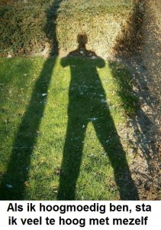

Iemand met een te hoge eigendunk loopt gevaar om leeg te lopen, terwijl iemand met een minderwaardigheidscomplex al voor een groot deel is leeggelopen.

Door gebrek aan alternatieven blijft men maar blazen en leeglopen…

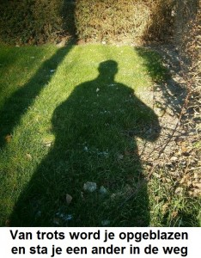

Er wordt nieuw leven ingeblazen!

Door het geloof vinden we aansluiting bij God. Dan wordt er nieuw leven in ons geblazen. Jezus leert ons over het werk van de Heilige Geest in Johannes 3:8: ‘De wind waait waarheen hij wil en u hoort zijn geluid, maar u weet niet waar hij vandaan komt en waar hij heengaat; zo is het met iedereen die uit de Geest geboren is.’

Iemand die uit de Geest geboren is, krijgt toevoer van liefde, vrede en geluk. Als de Geest ons vervult, hoeven we onze stand niet meer op te houden. Onze ego wil dan nederig ontvangen. We worden dan bevrijd van onszelf en onze te hoge eigendunk. We horen dan bij Jezus en willen innerlijk op Hem gaan lijken. Hij zegt tegen ons in Matth. 11:29: ‘Leer van Mij dat ik zachtmoedig ben en nederig van hart; en u zult rust vinden voor uw ziel.’

Als we weten dat we bij Jezus horen, zal kritiek, de mening van anderen en afwijzing ons niet meer zozeer raken. Door het geloof in Jezus, en mijn band met Hem, ben ik aanvaard en geliefd door God.

In Jezus vind ik dan mijn nieuwe identiteit en waarde. Hij gaf Zijn leven voor mij. Voor mijn Verlosser ben ik dan kostbaarder dan alle juwelen op aarde.

Hoe kun je het nederig verdragen?
- Wat kun je leren van 1 Petrus 2:17-25, vooral als je ziet op Jezus?
- Waartoe worden we opgeroepen in 1 Petr. 3:8-12?
- Lees 1 Petr. 5:5-7. Waarom is volgens deze teksten nederigheid zo belangrijk?
- Wat herken je bij jezelf in 1 Petr. 5:7?

Opdracht 6
- Geef eens een eerste reactie over de inleiding, het voorbeeld en de uitleg.
- Wat is herkenbaar?

Opdracht 7 – Opschrijven voor jezelf:

Schrijf in kernwoorden op welke afwijzing je hebt ervaren in je kinderjaren en jeugd?

______________________________________________________________________________________________________________________________________________________

Opdracht 8 – Opschrijven voor jezelf in kernwoorden:

Wat had je graag ontvangen in je opvoeding en jeugdjaren, dat nog voelt als een gemis?

____________________________________________________________________________________________________

Samen delen:

Er is nu een gelegenheid om met anderen in de hele groep te delen wat je hebt opgeschreven bij de opdrachten 7 en 8. Het is niet verplicht, en je mag het ook later delen in een klein groepje of met iemand van de leiding.

Zelfbeeld, eigenwaarde en gedrag

Hoe zie jij jezelf? Wat is jouw zelfbeeld? Welke waarde gaat iemand aan zichzelf toekennen als hij zich afgewezen voelt? Iemand met weinig eigenwaarde is vaak herkenbaar aan zijn gedrag. Daarbij kan door afwijzing ook het zelfvertrouwen zijn gekelderd. Het heeft allemaal met elkaar te maken. Daarom geven we er in deze herstelcursus uitgebreid aandacht aan.

Afwijzing opent gevaarlijke deuren

Volgens Derek Prince opent afwijzing de deur voor verschillende andere negatieve, verwoestende krachten, om iemands leven binnen te komen. Door afwijzing ontstaan persoonlijke problemen en verslavingen. We kunnen daarmee deuren openen voor geesten van angst, jaloezie en haat. Als je in de steek bent gelaten, kun je worden gekweld door gevoelens van geleden onrecht, verraad en schaamte. Je kunt dan bang zijn om andere mensen te ontmoeten, of om hen recht in de ogen te kijken. Hierdoor ga je jezelf afschermen voor anderen.

Muren van boosheid en angst

Er zijn ook gepantserde mensen, die door hun wantrouwen de controle niet uit handen durven te geven naar God toe. Het kwaad kan zich tegen jezelf gaan keren. Je kunt dan een muur gaan optrekken om je heen, om jezelf te beschermen.

Het kan dan juist een verstikkende ruimte voor je gaan worden! Hoe je eruit kunt ontsnappen, kun je verderop zien in het volgende plaatje.

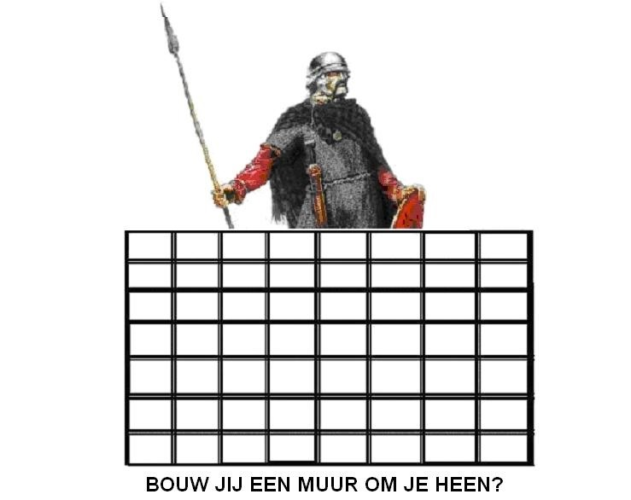

Opdracht 9

Denk na over de twee afbeeldingen op de opgebouwde muren. Je kunt bij het eerste plaatje opschrijven waarmee jij voorheen een muur om je heen hebt opgetrokken. (Er is ruimte genoeg rondom de afbeelding.)

Je kunt de stenen benoemen (bijvoorbeeld: afwijzing, boosheid, afgunst, angst, niet kunnen vergeven, trots, geleden onrecht, verraad, geschonden vertrouwen, schaamte, verlegenheid, weinig eigenwaarde, enz.).

Je kunt bij de afbeelding hieronder opschrijven (op het poortje of rondom het plaatje) hoe je een opening hebt kunnen maken, om eruit te kunnen komen voor jezelf en in het contact met anderen (bijvoorbeeld: vertrouwen, liefde, geloof, hoop, vergeving, nederigheid, waarheid, eerlijkheid, bekering, fouten toegeven en belijden, wijsheid, iets rechtzetten, acceptatie, je veilig weten, enz.).

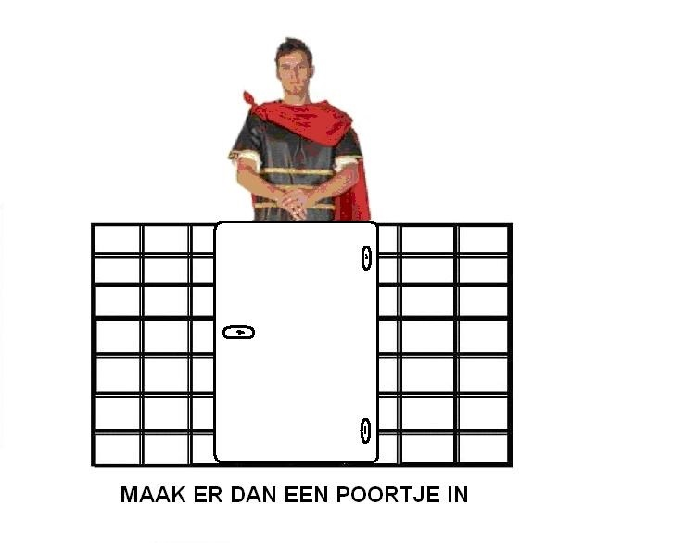

Opdracht 10

Praat samen na over wat je hebt ingevuld: hoe het bij je was, en wat je er aan hebt gedaan om de vervelende situaties te verbeteren en op te lossen.

Opdracht 11 - Samen lezen Psalm 27:7-10

a. Wat vind je van deze woorden van David en zijn geloof?

b. Hoe kun je God zoeken en vinden?

Opdracht 12 - Samen lezen Psalm 27:1:

‘De HEERE is mijn licht en mijn heil, voor wie zou ik vrezen? De HEERE is mijn levenskracht, voor wie zou ik angst hebben?’

a. Waarom is deze tekst zo belangrijk voor ons?

b. Hoe kun je dit voor jezelf geloven?

Onderling gebed

Sessie 6

Zijn licht en liefde schijnen

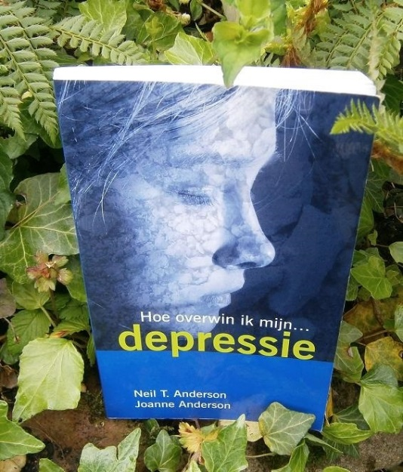

Herstel van depressie

Zonden belijden en loslaten

Zonden veroorzaken problemen. Door aanhoudende problemen kunnen we depressief worden. Herstel van onze eerste liefde en bevrijding van verkeerde patronen in onze gedachten kunnen nodig zijn.

Als je bevrijding nodig hebt van een belasting of zondige verslaving, blijf dan niet moedeloos bij de pakken neerzitten. Zak niet verder weg in het moeras van moedeloosheid en depressie. Kom tevoorschijn met je zonden, zorgen en wonden. Erken en beken het eerlijk. Vraag om hulp en gebed.

Door Jezus Christus is er bevrijding en genezing mogelijk. Aan Zijn voeten ontvangen wij het onderwijs dat wij nodig hebben. In de liefdevolle armen van de goede Herder worden we hersteld van onze beschadigingen.

Depressiviteit

Er kan innerlijke pijn zijn door geleden onrecht. Er zijn dan beschadigingen, met angsten en verdriet. Er is nogal eens sprake van langdurige depressiviteit.

We willen daarom wat dieper ingaan op deze diepe innerlijke pijn, waarvoor geestelijk herstel nodig en mogelijk is.

De bekende raadgever dr. Tim LaHaye verklaart ons: ‘De fout van iemand die al te ontvankelijk is voor depressie ligt hierin, dat zijn denkpatroon teveel op zichzelf is gericht. Alles in het leven wordt kritisch bekeken van het eigen ik uit.’

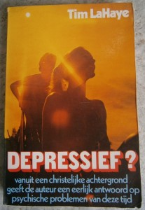

Symptomen

Herken je jezelf in de volgende symptomen van depressiviteit: Droefgeestigheid, lusteloosheid, machteloosheid en hopeloosheid, angst en zorg, schuldgevoelens, boosheid, zelfbeklag, allerlei lichamelijke klachten. De last van het leven en de aanhoudende druk kunnen je dan te zwaar worden om te (ver)dragen.

Oorzaken en gevolgen

De oorzaken kunnen zijn: teleurstelling, afwijzing, gebrek aan zelfrespect en ontevredenheid over jezelf, het niets kunnen doen tegen een ondraaglijke situatie (waarbij je het gevoel hebt, in de val te zitten), ziekte en biologische storingen.

Het kan uitlopen in toorn en zelfbeklag. Kwaadheid en wrok veroorzaken veel spanning. Wrok is een bitter gevoel wegens geleden onrecht, waarbij je wraak wilt nemen. Wrok kan een knagende worm in je binnenste worden. Zoals LaHaye aangeeft, zit er dan ook een fout in het denkpatroon.

In Efeze 4:23 staat dat je vernieuwd moet worden in de geest van je denken. Verderop in vers 26 worden we vermaand: ‘Laat de zon niet ondergaan over uw boosheid, en geef de duivel geen plaats.’

Een depressief persoon heeft meestal ook zelfmedelijden. Wanneer er door droevige omstandigheden toorn en zelfbeklag ontstaan, ligt de weg naar depressie open.

Tim LaHaye geeft ons de volgende formule door:

‘Beledigd of gekwetst te zijn + toorn x zelfbeklag = depressie’.

Het is duidelijk dat bij een (langdurige) depressie geestelijke hulpverlening nodig is. Deze cursus Geestelijk herstel kan helpen om de oorzaken te ontdekken, verkeerde denkpatronen te doorbreken en te komen op de weg naar herstel.

Opdracht 1

a. Praat samen over de symptomen, oorzaken en gevolgen van depressie.

b. Wat herken je ervan in je eigen leven?

c. Wat denk je van de formule van Tim LaHaye:

‘Beledigd of gekwetst te zijn + toorn x zelfbeklag = depressie’?

d. Hoe kun je voorkomen dat deze formule niet uitkomt?

e. Kun je ook vertellen wat jou heeft geholpen op de weg naar herstel?

Depressiviteit bij Jakob

Van het leven van Jakob, de vader van Jozef, kunnen we veel leren. Je ziet een langdurige geestelijke belasting in het leven van Jakob. Hij was teleurgesteld en diep bedroefd omdat zijn zoon Jozef er niet meer was. Hij bleef maar rouwbedrijven.

Bij Jakob is er pas in de avond van zijn leven (op 130-jarige leeftijd) een oplossing gekomen, toen na jaren van depressie Jozef weer aan zijn leven werd toegevoegd. Toen Jozef op 17-jarige leeftijd is weggevoerd naar Egypte, moet Jakob ongeveer 108 jaar oud zijn geweest. Er was bij hem duidelijk sprake van een depressie, die zo’n 22 jaar heeft geduurd. Waarom was Jakob vatbaar voor zo’n langdurige depressie?
Opdracht 2

a. Wat denk je van de geschiedenis van aartsvader Jakob? Kun je mogelijke oorzaken noemen van zijn langdurige depressie? Welke uiterlijk omstandigheden en innerlijke factoren zullen hierbij een rol hebben gespeeld?

b. Zijn zoon Jozef heeft ook vele jaren in moeilijke omstandigheden verkeerd (tot in de gevangenis). Hoe heeft Jozef dit kunnen verdragen?

c. Welke rol heeft het geloof in God bij deze beide personen gespeeld?

d. Wat kunnen wij daar van leren?

Hoe kwam het herstel bij Jakob?

Lezen over Jakob bij de Jabbok: Genesis 32:22-31

Jakob verloor de oude eigenwaarde waar hij zich mee op de been hield bij het riviertje de Jabbok, dat ‘leegmaken’ betekent. De zondige oude Jakob moest daar vastlopen bij de Jabbok, en er worden leeggespoeld. Het bedrog moest eruit. Hij moet eerst worden losgemaakt van al zijn bedrieglijke trucjes.

Dit geestelijk reinigingsproces is nodig en nuttig voor ons allemaal! Dit zal herhaaldelijk kunnen en moeten plaatsvinden. Iedere keer als er weer te veel vuil in ons zit, moeten we geestelijk worden gespoeld.

Leegmaken, loslaten en jezelf uitleveren aan God

Jakob voerde een wanhopige strijd bij de Jabbok. Waarom hield hij het zolang vol? Hij moest zijn zondige leven leegmaken en zichzelf uitleveren aan God. Weet je wat dit is? Hij moest God als God erkennen, en ophouden om steeds weer zelf te vechten.

Volgens Stortenbeker is leegmaken en loslaten één van de moeilijkste dingen voor een mens.

Teun stelt verder: ‘Het volgen van Jezus is zelfs onmogelijk voor een doe-het-zelver. Zo iemand heeft enorm veel moeite om de leiding van zijn leven in Gods handen over te geven.’ Toch is er nog hoop voor zulke hopeloze vechters. De directeur van De Hoop heeft ontdekt: ‘Gelukkig worden de meeste mensen die zich krampachtig vasthouden aan hun eigenwaarde, op den duur te moe om door te vechten. Dat is het heilige moment waarop ze God kunnen ontmoeten.’

Overwinnaar worden met God

Nadat de sterke Man het heupgewricht van Jakob had ontwricht, zei Hij: ‘Laat mij gaan, want de dageraad is aangebroken.’ Jakob reageerde: ‘Ik zal U niet laten gaan, tenzij U mij zegent’ (vers 26).

Jakob had de kracht van God gevoeld. Hij heeft in deze worsteling met God beseft, dat hij Hem echt nodig had. De Heere werd hem daar te sterk. Jakob werd overmeesterd en erkende God als zijn Meester, Die nu alles voor het zeggen had in zijn leven.

De oude Jakob geeft nu eerlijk zijn naam op (in vers 27), daarmee brengt hij zijn ware identiteit aan het licht voor God: hij is de bedrieger, de zondaar… En dan komt het wonderlijke!

We lezen in vers 28: ‘Toen zei Hij: ‘Uw naam zal voortaan niet Jakob luiden, maar Israël, want u hebt met God en mensen gestreden, en hebt overwonnen.’

Israël betekent ‘God strijdt’. Mijn Engelse Bijbel geeft de betekenis: ‘Prince with God’. Ik denk dat het betekent: ‘Strijder met God’ (wat ook bij de Herziene Statenvertaling wordt aangegeven).

De Studiebijbel verklaart: ‘God zegt dat Jakob gewonnen heeft, maar geeft hem een naam die betekent dat God wint. Zo kan Jakob verdergaan, als iemand die wint, omdat God met hem is en hem laat winnen.’ Samen met God mag Jakob overwinnaar zijn. Wil je dat ook?

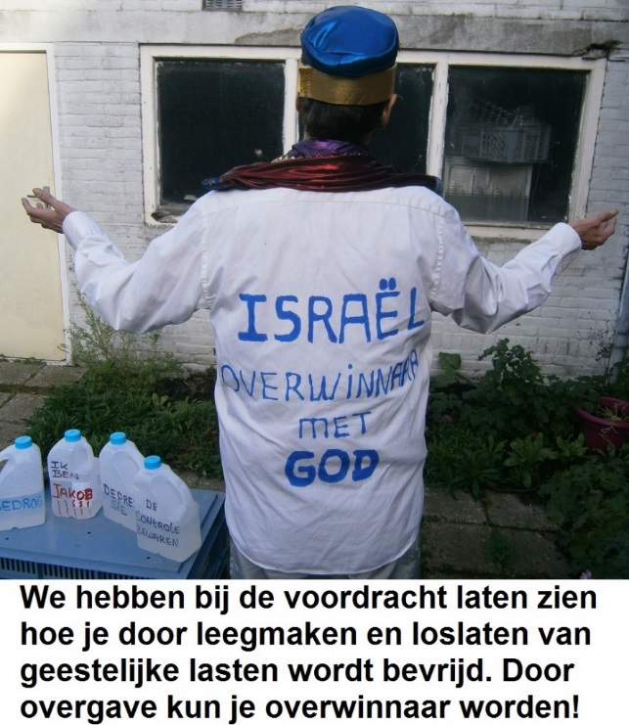

Opdracht 3

a. Praat na over de geestelijke problemen bij Jakob en zijn herstel bij de Jabbok.

b. Hoe kun je van ‘een oude Jakob’ overwinnaar met God worden?

c. Wat betekent het voor je eigenwaarde en identiteit? Hoe kun je jezelf gaan zien als een strijder met God, en een Overwinnaar met Jezus Christus?

d. Hoe kan er daardoor een verandering in jouw positie en karakter komen?

Opdracht 4
a. Wat spreekt je aan in het lied Abba, Vader (Opwekking 136)?
b. Hoe kunnen we komen tot deze (nieuwe) toewijding?

Onderling gebed

Sessie 7

Vergeving en genezing

Teun Stortenbeker leert ons: ‘Belijden, vergeving ontvangen en anderen vergeving schenken zijn net zo belangrijk als ademhalen, eten en drinken. Een mens wordt pas mens als de geestelijke versperringen zijn opgeruimd, die een vrije doorgang op de levensweg belemmeren.’

Geestelijk herstel heeft te maken met het bekende lied ‘Als er vergeving is, zal er genezing zijn’. Als je niet kunt vergeven zullen boosheid, wrok en bitterheid je innerlijk blijven pijnigen. In deze sessie zien we dat vergeving mogelijk is. We zien hierin hoe het bittere water van Mara in ons leven weer gezond wordt gemaakt.

Samen lezen Exodus 15:22-27

In Ex.15:23-25 lezen we dat de Israëlieten het bittere water van Mara niet konden drinken. Vanuit de grondtekst kan ‘Mara’ ook worden vertaald met ‘water van teleurstelling’.

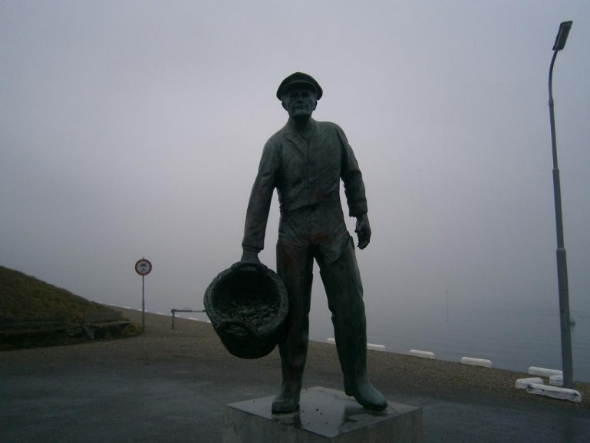

Sta je nog aan de rand van bitter water?

Wat kun je daar ontvangen?

Wat zijn jouw bittere teleurstellingen? Wij hebben allemaal wel onze pijnlijke herinneringen aan teleurstellende ervaringen. Het kunnen ook trauma´s zijn, met diepere pijnplekken, die nog een verdere weg van herstel nodig hebben.

Herstel door de Heelmeester

Op aanwijzing van de HEERE door Mozes een stuk hout in het bittere water van Mara geworpen. Het kan symbolisch goed zien op het hout van het kruis van het Nieuwe Testament. Het past ook goed bij het helend handelen van God door Jezus Christus. We lezen namelijk na deze gebeurtenis te Mara in Ex.15:26: ‘Want Ik ben de HEERE, uw Heelmeester!’

Door de striemen van Jezus is er genezing voor ons

We hebben het helende hout van het kruis nodig In onze pijn en hulpeloosheid hebben we Jezus nodig! Al zijn de emoties nog zo beschadigd en al is de wil nog zo verzwakt, door de striemen van Jezus is er herstel mogelijk. We worden bemoedigd in Jes.53:5: ‘Door Zijn striemen is er voor ons genezing gekomen.’

Vergeving en genezing horen bij elkaar. Als wij anderen niet kunnen vergeven, blokkeert dat onze innerlijke genezing. Op de achtergrond blijven dan toch nog de pijnen van afwijzing, wrokgevoelens en bitterheid zeuren. Vroeger of later steken die weer de kop op en zitten we geestelijk weer midden in de strijd.

Ik hoop en bid hierbij dat het helende hout van het kruis het water van teleurstelling en bitterheid zal maken tot een heldere bron. Dan kunnen we onze weg vervolgen naar een heerlijk Elim (zie Ex.15:22-27).

Als er vergeving is, kan er genezing zijn

Een bekend en herkenbaar lied is in dit verband opwekking 629 van Marcel & Lydia Zimmer. Hieronder volgt de aangrijpende tekst:

Hoe kan ik verder leven, hoe moet ik verder gaan.
Kan ik ooit vergeven, wat mij is aangedaan.
De woorden in mijn ziel, de haat en bitterheid,
lijken niet te helen niet door woorden, niet door tijd.

Refrein:

Maar als er vergeving is, kan er genezing zijn,
van de pijn en het verdriet diep van binnen.
Als er vergeving is, kan er genezing zijn,
en de weg van herstel kan beginnen.

O God, ik heb U nodig, Ik kan het zelf niet.
Ik lijk haast te verstikken, in angst en in verdriet.
Hoe kan ik ooit vergeven, zoals U mij vergeeft,
dwars door alles heen wat mij beschadigd heeft.

Geef mij de kracht van Uw liefde om verder te gaan,
ook al zal er een litteken blijven bestaan.
Want is Uw liefde niet sterker dan de dood,
en Uw vergeving niet dieper dan mijn nood?

Want waar Uw vergeving is, zal genezing zijn,
van de pijn en het verdriet diep van binnen,
waar Uw vergeving is zal genezing zijn
en de weg van herstel kan beginnen.

Opdrachten

1. Wat denk je van het lied: ‘Als er vergeving is, kan er genezing zijn’?

2. Hoe kunnen we zonden belijden, loslaten en vergeven?

3. Wat wil je delen over het herstel van jouw bittere teleurstellingen, geleden onrecht en innerlijke pijn?

Angst en boosheid

In de afbeeldingen die volgen zie je wat angst en boosheid kunnen uitwerken in je leven. Het kunnen ook andere negatieve gevoelens zijn die iemand blijft koesteren. Je geeft de geesten van angst of boosheid dan een ingang in je leven.

De insecten leggen vervolgens de eitjes in de appel. Je kunt dit vergelijken met zaden van angst of boosheid, die wij op zwakke momenten hebben toegelaten in ons hart. Deze negatieve knagende gedachten kun je gaan voeden, zodat ze zich steeds meer gaan uitbreiden in je denken en gevoelens.
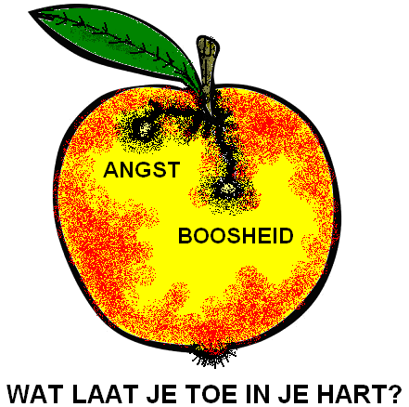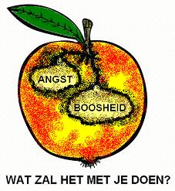

Symbolisch gezien moet het helende hout van het kruis worden geplaatst op jouw pijnplek. Andersom gezien moeten je gevoelens van afwijzing, pijn en ellende aan de voet van het kruis worden neergelegd!

Laat je emotionele beschadigingen, bitterheid, boosheid, angst, teleurstellingen, slepende problemen, schuldgevoelens, en wat je dan ook belast, terechtkomen bij het kruis.

Je kunt herstel en volledige innerlijke genezing ontvangen door het volbrachte werk van Jezus Christus aan het kruis van Golgotha.

Door het offer van Jezus aan het kruis is er vergeving, herstel en heling op aarde gekomen. Op de afbeeldingen hieronder zie je hoe heerlijk we kunnen worden hersteld door het volbrachte werk van Jezus Christus aan het kruis!

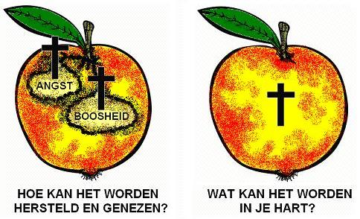

Opdracht 5

a. Praat samen over de voorbeelden van de appels en de knagende gedachten van angst en boosheid. Is het herkenbaar?

b. Waarin komt het voorbeeld van de appels overeen met de geschiedenis van Mara in Exodus 15:22-27?

c. Hoe kun je worden hersteld van deze emotionele en geestelijke beschadigingen?

d. Kun je iets delen over herstel dat je zelf hebt meegemaakt?

Opdracht 6

Samen nadenken en voor jezelf bidden:

Bedenk allemaal in het groepje wat jouw diepere teleurstellingen en terugkerende pijnlijke herinneringen zijn.

Leg dat in een stil gebed bij de God neer.

Vertel in dit stille gebedsmoment ook aan de Heere wat anderen je hierin hebben aangedaan. Belijd daarna wat je jezelf hebt aangedaan.

Denk na over wie je wilt vergeven.

Probeer ook jezelf te vergeven!

Doe het in overgave aan God en het geloof in Jezus Christus.

Opdracht 7

Wie wil er iets delen van wat er biddend bij God is neergelegd? Dit is een vrijblijvende opdracht. Je hoeft het niet te delen, maar het mag wel.

Opdracht 8

Denk samen na over de tekst van het lied ‘De rivier’ (Opwekking 642), die je onderaan de sessie vindt. Bij de afsluiting willen we het lied samen zingen.

Opdracht 9 – Voor en met elkaar bidden:

Breng elkaar nu biddend aan de voet van het kruis. Ga met de overdachte problemen, teleurstellingen en pijnlijke herinneringen tot Jezus!

Eindopdracht 10

- Namen invullen op plakpapiertjes van hen die je wilt vergeven

(als je ertoe in staat bent).

- Het kan ook je eigen naam zijn!

- Daarna kun je het papiertje aan het kruis plakken.

Onderling gebed

Sessie 8

Op weg naar een beter bestemming

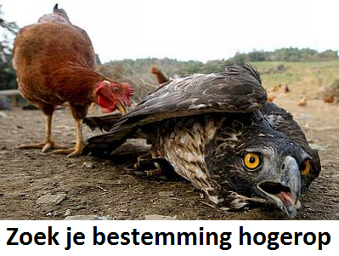

Een jonge adelaar bij de kippen

Ken je het verhaal van de jonge adelaar die lange tijd niet tot de juiste bestemming kwam. Dat is een goed voorbeeld van iemand die door emotionele beschadigingen, moedeloosheid of verslavingen niet tot zijn doel komt. De vogel op de foto moet er niet in gaan berusten, maar een hogere bestemming gaan ontdekken. Hoe zal het verlangen daarnaar kunnen worden opgewekt?

Deze roofvogel is door een boer uit de omgeving als hulpeloos jong vogeltje gevonden in de bergen. Die heeft het eenzame diertje vervolgens bij de kippen in het grote hok opgesloten. Zodoende is de opgroeiende vogel tam geworden tussen de kippen. Het dier at mee van het kippenvoer en ging zich gedragen als de kippen. Daardoor leerde hij ook niet te vliegen of te jagen naar voedsel. Het werd de verwende vogel dagelijks voorgeschoteld.

De adelaar werd steeds groter, maar bleef innerlijk zo klein en afhankelijk als een kip. Het was geen gezicht: net een puber die met peuters in een box zit. De adelaar deed nog geen vlieg kwaad. Op den duur werd hij zelfs gepest door andere kippen.

Hij had geen ruimte om zich te ontwikkelen, en hij streefde ook niet naar een hoger doel. Hij zat duidelijk op de verkeerde plaats, waar hij zijn vleugels niet kon uitslaan. Zelfs buiten het hok gedroeg hij zich nog als de scharrelende kippen, terwijl hij vleugels had om te vliegen. Hij maakte wel onbeholpen fladderende bewegingen, maar had zijn mogelijkheden nog niet ontdekt.

Toen werd de adelaar naar de bergen gebracht, waar zijn oorsprong lag. Daar ademde hij de frisse berglucht in. Hij zag ook de uitdagende omgeving, en hoorde het roepen van andere adelaars, die in de vrijheid leefden. Zijn bloed begon sneller te stromen, en er ging een tinteling door zijn lichaam. Hij zag de jongere adelaars van zijn leeftijd ontspannen zweven. Anderen maakten een duikvlucht voor een verse prooi. Toen strekte hij zijn vleugels uit. Probeerde en probeerde… Hij vloog op, en merkte dat hij kon vliegen.

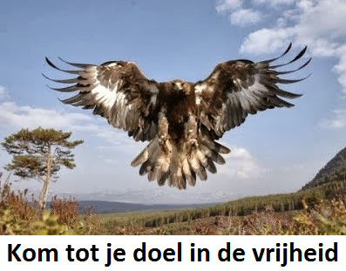

Daarna steeg de adelaar al hoger en hoger op. Hij was in zijn element op de plaats waar hij hoorde te zijn, de plaats van zijn bestemming. En zo kwam hij tot zijn doel: een roofvogel die zichzelf zelfstandig kan voeden en ontplooien.

Het Evangelie roept behoeftige mensen tot een heerlijk doel

Het Evangelie zie je dat er veel wordt beloofd aan behoeftigen met een geestelijk gebrek of gemis. Jezus is de vervulling van de beloften uit Jesaja 61:1-3. Dat ziet op een jubeljaar, een jaar van vrijlating en een vervulling van gebrek. Je kunt dan net als de adelaar worden losgelaten in vrijheid en tot een heerlijke bestemming komen. Je leven komt dan in de lift. Je mag het hogerop gaan zoeken!

Jezus geeft meer dan een jubeljaar. Hij geeft ook genezing en herstel. Zij die gebroken zijn van hart, die geestelijk gevangen zijn, treuren en benauwd zijn, worden bemoedigend aangesproken door God, Die ons kan en wil helpen.

Jezus zegt van Zichzelf in Luk. 4:18-19: ‘De Geest van de Heere is op Mij, omdat Hij Mij gezalfd heeft; Hij heeft Mij gezonden om aan armen het Evangelie te verkondigen, om te genezen die gebroken van hart zijn, om aan gevangenen vrijlating te prediken en aan blinden het gezichtsvermogen, om verslagenen weg te zenden in vrijheid, om het jaar van het welbehagen van de Heere te prediken.’

Opdracht 2

a. Wat kun je van dit voorbeeld van de adelaar leren als je te laag over jezelf en je mogelijkheden denkt?

b. Wat is jouw toekomstperspectief?

c. Waarom is het verlangen streven naar een hoger doel en bestemming goed voor ons?

d. Hoe zie jij voor jezelf de zinnen uit het bekende lied

‘Jezus, vol liefde, U wilt ons leiden… kom tot Uw doel met een ieder van ons!’

Opdracht 3

Wat spreekt je aan in de woorden van Jezus in Luk. 4:18-19?

Opdracht 4

Denk samen na over Matth. 11:28-30, waar Jezus ons uitnodigt en leert: ‘Kom naar Mij toe, allen die vermoeid en belast bent, en Ik zal u rust geven. Neem Mijn juk op u, en leer van Mij dat ik zachtmoedig ben en nederig van hart; en u zult rust vinden voor uw ziel; want Mijn juk is zacht en Mijn last is licht.’

Opdracht 5

In het lied wordt gezongen dat God je vrij maakt als een vogel, die vliegt zonder gewicht… ‘want Mijn juk is zacht en Mijn last is licht’. Hoe kan dat gebeuren?

Opdracht 6

Wat bemoedigt je in de vorige drie opdrachten en de tekstgedeelten in Lukas en Mattheüs?

Gelovigen zijn tot vrijheid bevrijdt

Gelovigen worden opgeroepen in Galaten 5:1: ‘Sta dan vast in de vrijheid waarmee Christus ons vrijgemaakt heeft, en laat u niet weer met een juk van slavernij belasten.’ Vanuit de grondtekst staat er dat we ‘tot vrijheid zijn bevrijdt’. We worden bevrijdt door de Waarheid. Jezus is de Bevrijder.

Opdracht 7

Bespreek Galaten 5:1: ‘Sta dan vast in de vrijheid waarmee Christus ons vrijgemaakt heeft, en laat u niet weer met een juk van slavernij belasten.’ Wat kan er mis gaan als je al gelooft. Hoe kun je dit (samen) voorkomen?

Er is kracht voor wie de HEERE verwachten

Bij de afsluiting kunnen we Opwekking 702 beluisteren. Dit lied gaat over Jesaja 40:28-31. Daarin lezen we: ‘Weet u het niet? Hebt u het niet gehoord? De eeuwige God, de HEERE, de Schepper van de einden der aarde, wordt niet moe en niet afgemat. Er is geen doorgronding van Zijn inzicht. Hij geeft de vermoeide kracht en Hij vermeerdert de sterkte van wie geen krachten heeft. Jongeren zullen moe en afgemat worden, jonge mannen zullen zeker struikelen; maar wie de HEERE verwachten, zullen hun kracht vernieuwen, zij zullen hun vleugels uitslaan als arenden, zij zullen snel lopen en niet afgemat worden, zij zullen lopen en niet moe worden.’

De tekst van opwekking 702 volgt hieronder:

Er is kracht voor wie hopen op

de Heer; wij hopen op de Heer,

ja, wij hopen op de Heer.

Nieuwe kracht als wij hopen op

de Heer; wij hopen op de Heer.

ja, wij hopen op de Heer.

De God die troont voor eeuwig;

de hoop die onze redding is.

U bent de God die eeuwig leeft.

De God die eeuwig leeft.

U raakt niet moe of uitgeput,

Heer. U bent de zwakke tot

een schild. U sterkt en troost

wie lijdt. U tilt ons met

arendsvleugels.

8. Denk samen na over Jesaja 40:28-31. Wat vind je hierin bemoedigend?

9. Hoe kun je kracht putten uit deze woorden van God in dit tekstgedeelte?

10. Bespreek het lied ‘Er is kracht voor wie hopen op de Heer’.

a. Wat spreekt je hierin aan?

b. en wat herken je hierin voor jezelf?

Zijn liefde laat nooit los

Wij kunnen zwak en uitgeput zijn. God is het Die de kracht vernieuwt. Wij kunnen falen, terwijl ons geloof het niet meer kan vasthouden. Zijn liefde laat nooit los.

Wat Zijn hand heeft gered, zal Hij blijven vasthouden. Gods trouw duurt tot in eeuwigheid. Laat deze waarheid de kracht in je vernieuwen.

Lezen 2 Korinthe 12:1-10

Paulus werd nederig gehouden door beproevingen, door een doorn in het vlees (zie 2 Korinthe 12:7). Hij smeekte driemaal om er van verlost te worden.

De HEERE heeft toen tegen hem gezegd: ‘Mijn genade is voor u genoeg, want Mijn kracht wordt in zwakheid volbracht’ (2 Kor. 12:9).

Paulus getuigde daarna in 2 Kor. 12:9-10: ‘Daarom zal ik veel liever roemen in mijn zwakheden, opdat de kracht van Christus in mij komt wonen. Daarom heb ik een behagen in zwakheden: in smadelijke behandelingen, in noden, in vervolgingen, in benauwdheden, om Christus’ wil. Want wanneer ik zwak ben, dan ben ik machtig.’

11. Bespreek samen 2 Korinthe 12:1-10. Wat valt je daarin op?

12. Noem op wat je persoonlijk aanspreekt in dit tekstgedeelte.

13. Hoe kunnen beproevingen, pijn en moeilijke omstandigheden een goede uitwerking hebben? Heb je dat ook meegemaakt?

14. Wat moet je in het geloof blijven vasthouden en bedenken, om bemoedigd en tevreden verder te kunnen gaan?

Denk na over het lied van Matthijn Buwalda: ‘Uw liefde laat nooit los.’ Het staat in Opwekking 714. We kunnen het bij de afsluiting beluisteren.

15. Waarom is dit lied zo bemoedigend?

16. Wat kun je erin herkennen bij jezelf?

Opwekking 714: Uw liefde laat nooit los

Al laat de zon zich niet meer zien
aan ‘t einde van de nacht.
Al wordt mijn lichaam niet voorzien
van levenslust en kracht.
Al ga ik door mijn zwaarste strijd,
dan nog zing ik Uw lof.

Refrein:

Uw trouw duurt tot in eeuwigheid,
Uw liefde laat nooit los.
Uw trouw duurt tot in eeuwigheid,
Uw liefde laat nooit los.

Al kom ik in gevangenschap
omdat ik in U geloof.
Al neemt men mij het leven af
en wordt mijn licht gedoofd.
Al word ik dag aan dag verleid,
U bent en blijft mijn God.

Refrein: Uw trouw…

Al is de dag gevuld met pijn
en brengt de nacht geen rust.
Al is aan ‘t einde van lijn
mij heilig vuur geblust.
Mijn God ik ben U toegewijd,
U bent mij kracht, mijn rots.

Refrein: Uw trouw…

U laat mij nooit meer los.

Onderling gebed

Sessie 9

Hoe waardevol is een verloren zoon?

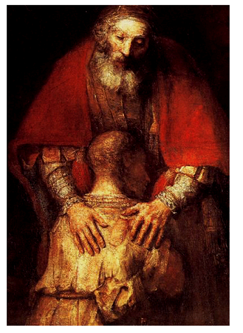

Lezen Lukas 15

Hoe kun je weten dat de vader in de gelijkenis zijn jongste zoon toch nog waardevol vond toen hij volop in zonde leefde in dat verre land. Hij verkwistte daar het opgeëiste vermogen van zijn vader in een losbandig leven. Hoe erg is dat wel niet geweest voor zijn vader? Wat een vreselijke ondankbaarheid!

Was het eigenlijk wel beter gesteld met de oudste zoon, die ook zijn deel van de erfenis had gekregen. (In Israël kreeg de oudste zoon gewoonlijk veel meer dan de jongere zonen.) Waar zie iets van zijn dankbaarheid?

De teruggekeerde verloren jongste zoon (in Luk.15) was bij zijn terugkomst in ieder geval uiterst waardevol voor zijn vader. Zijn vader liet dit duidelijk merken toen hij hem omhelsde, de ring gaf en liet aankleden als een door hem geaccepteerde zoon.

Als God je uitnodigt en wil accepteren als Zijn kind, moet je dit gelovig leren aanvaarden. Gelukkig wil Hij je dit laten zien door Zijn Geest.

Opdracht 1

a. Bespreek de gelijkenis van de verloren zoon in Lukas 15:11-32. Lees eerst voor jezelf welke teksten je het meest aanspreken in deze gelijkenis. Benoem het daarna in het groepje, en zeg waarom je dit voor jezelf vindt.

b. In hoeverre herken jij jezelf in deze gelijkenis?

c. Waarom is de oudste zoon eigenlijk ook een verloren zoon?

d. Wat denk je van de houding van de vader ten opzicht van zijn twee zonen?

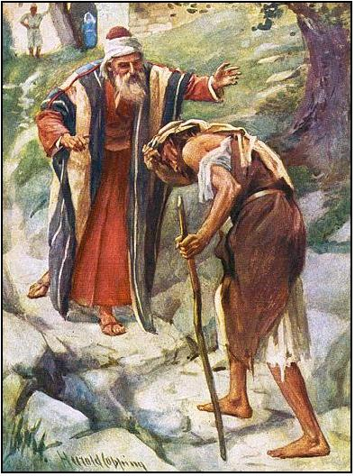

Opdracht 2

a. Weet je waarom de vader in de gelijkenis op de uitkijk stond

en daarna zijn vieze zoon zo liefdevol omhelsde?

b. Waarom zijn we zoveel waard voor God?

c. Hoe laat Hij ons dat zien?

d. Ben je al door Jezus gevonden?

e. Wat heb je in Hem gevonden?

Opdracht 3

Denk na over het volgende lied. Ik laat nu de aangepaste tekst van het lied van J. Buurman volgen:

Jij die van God bent afgedwaald, ver van ‘t Vaderhuis,

o weet, de poort blijft openstaan. Kom, o kom naar huis!

Want alzo lief had God deze aarde, dat Hij zond Zijn Zoon,

opdat een ieder die gelooft, door Hem wordt gespaard.

O allen, zo vermoeid, beladen, Jezus geeft je rust.

Wie tot Hem komt, werpt Hij niet uit.

Kom, je moet nu gaan!

Het leven hier is slechts een zucht, in de eeuwigheid.

Als Jezus komt, dan is ‘t te laat. Kom, ‘t is nu jouw tijd!

Kom naar huis! Kom naar huis!

Zwerveling, kom naar huis!

Een plaats is ook voor jou bereid,

in het Vaderhuis!

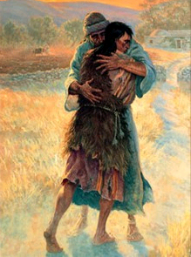

a. Herken jij jezelf in dit lied? Hoe dan wel?

b. Waartoe word je aangespoord in dit lied voor de zwerveling?

Voor God ben je veel waard

Hoe je ook over jezelf denkt, voor God ben je veel waard! Hij vindt je de moeite waard om je het Evangelie te brengen. Hij heeft daar Zijn geliefde Zoon voor willen opofferen aan het kruis. Als Hij tot je komt in Zijn Woord wil iets moois van je maken.

Hoeveel is een verkreukeld briefje van 1000 euro waard?

Stel je voor dat jouw briefje van 1000 euro per ongeluk in een vuilniszak terecht is gekomen. Je hoort daarna van iemand dat deze verkreukeld en vervuild op een vuilnisbelt ligt. Ga je het briefje dan niet opzoeken, oprapen en zoveel mogelijk herstellen? Voor jou is het briefje nog steeds 1000 euro waard. Ben je niet veel meer waard voor Hem Die je heeft gemaakt?

Jezus maakt iets moois van vervuilde parels

Eigenlijk is een ongelovige een gevallen parel. Hij is moedwillig uit de hand van zijn Maker weggeglipt en in het slijk gevallen. Misschien is er al veel op je getrapt. Nu is Hij is door Jezus op zoek naar je, om je weer op te rapen en te reinigen. Dat is toch een heerlijke gedachte! Denk hierbij ook aan de gelijkenis van de verloren penning in Luk.15:8-10.

Jezus is gekomen om deze parels uit de drek te halen en weer helemaal schoon en schitterend te maken. Als wij tot Hem komen, accepteert Hij ons zo vies als we zijn… en Hij maakt iets moois van ons. Ben je een opgeraapte parel?

Opdracht 4

a. Hoe kan Jezus iets moois van ons maken?

b. Hoe kunnen we nog veel waard zijn als we verkreukeld en beschadigd zijn?

c. Kun jij vertellen dat je bent opgezocht, opgeraapt en hersteld? In hoeverre is dat met jou gebeurd?

Opdracht 5

a. Denk na over het aangehaalde lied ‘Heer, ik kom tot u’. Wat spreekt je hierin aan?

b. Wat wordt erin gebeden? Vind je dat ook nodig voor jezelf? Waarom?

c. Hoe komt het geloof naar voren in dit lied? Hebben we dan ook nodig?

d. Kun jij je geloof verwoorden? Wil je er wat over zeggen?

Onderling gebed

Sessie 10

Vergeving en herstel door Jezus Christus

Jezus is de Bevrijder en Heler

Jezus is op aarde gekomen, om innerlijke pijn weg te dragen, om de schuld te verzoenen, om onrecht te lijden en het recht te herstellen. Hij is ook gekomen om het kwaad en de duisternis te overwinnen en de waarheid aan het licht te brengen. Door het werk van de Heilige Geest kunnen we dit persoonlijk door het geloof aanvaarden en ervaren.

Evangelie betekent letterlijk: blijde boodschap

Wat gebeurt er bij het kruis?

Laat de pijnlijke scherven uit je verleden aan Jezus zien. Breng ze aan de voet van het kruis! Aan het kruis heeft Jezus onze zonden en lasten op zich genomen en weggedragen. Door het geloof in Hem worden onze bezwaarde harten verlicht.

Hieronder volgt het bekende lied ‘Het ruwhouten kruis’:

Op die heuvel daarginds stond een ruwhouten kruis,

het symbool van vervloeking en schuld.

Maar dat kruis werd voor de mens tot het kostbaarst kleinood,

daar Gods wet aan dat hout werd vervuld.

O, dat ruwhouten kruis, door de wereld gesmaad,

heeft een wondere bekoring en macht.

Want Gods Zoon liet Zijn troon, Hij droeg smaadheid en hoon,

om de vreugde die dat kruis voor ons bracht.

Van dat ruwhouten kruis, met het bloed van Gods Zoon,

straalt een licht dat door niets wordt gedoofd,

vol van schoonheid en pracht, vol van reddende kracht,

voor een ieder die in Hem gelooft.

Help mij Heer aan dat kruis trouw te zijn tot de dood,

ook als hier smaad en spot is mijn loon,

want dat kruis droeg de straf, nam de schuld van mij af,

‘t werd de toegang voor mij tot Gods troon.

‘k Klem mij daarom aan Golgotha’s kruis,

tot de Heer komt en met Hem het loon,

als die grote dag aanbreekt en Hij ons dat kruis

dan verwisselt voor d’ eeuwigheidskroon.

Opdracht 3: We vragen ons samen af:
- Hoe kunnen we geestelijk herstellen van de pijn van afwijzing?
- Hoe kunnen we het geluk bij God vinden, en Hem eren als de liefdevolle Vader?
- Hoe komen we geestelijk tot rust?
- Hoe worden we bevrijd van onze lasten aan de voet van ‘het ruwhouten kruis’? (Denk hierbij aan het lied.)

Ga met elkaar in gesprek over deze vragen.

a. Hoe komen de vragen hierboven bij jou over?

b. Welke twijfels heb je bij deze vragen?

c. Welke vragen heb je er zelf bij?

Waarom werd Jezus Zelf ook veracht en afgewezen?

Samen lezen Jesaja 53:1-12

Over Jezus lezen we in Jesaja 53:3 dat Hij veracht was, en gezien werd als de onwaardigste onder de mensen.

Opdracht 4 – Bespreek samen Jesaja 53

a. Om de beurt kunnen de groepsleden daarbij een tekst benoemen die hen het meeste aanspreekt, en waarom dit zo is.

b. Bedenk en noem daarna wat Jezus volgens de verschillende teksten heeft geleden.

c. Hoe is zijn innerlijke houding hieronder geweest?

d. Waarom zijn deze verschillende facetten van lijden zo belangrijk voor ons?

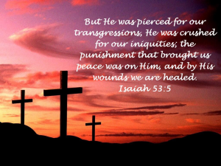

Hoe kunnen we herstel ontvangen door de wonden van Jezus?
Voor herstel van pijnlijke herinneringen en gevoelens van afwijzing hebben we Jezus nodig. We lezen in de verzen 4 en 5: ‘Voorwaar, onze ziekten heeft Hij op Zich genomen, ons leed heeft Hij gedragen. Wij hielden Hem echter voor een geplaagde, door God geslagen en verdrukt. Maar Hij is om onze overtredingen verwond, om onze ongerechtigheden verbrijzeld. De straf die ons de vrede aanbrengt, was op Hem, en door Zijn striemen is er voor ons genezing gekomen.’

Opdracht 5

a. Bespreek hoe we vergeving, herstel en heling kunnen ontvangen door de wonden, het lijden en sterven van Jezus Christus.

b. Laten we er goed over nadenken en daarna opgeven waarvoor we gebed nodig hebben voor onszelf.

Opdracht 6

Denk samen na over de volgende serie afbeeldingen over levensvernieuwing, geloofsovergave en geestelijke groei. Probeer iets over de afbeeldingen te vertellen.

a. Wat wordt er bij de nummers 1 t/m 8 uitgebeeld en wat kunnen we er van leren?

b. In welke afbeelding kun jij jezelf het meest herkennen?

c. Waarom wil je verder groeien in het geloof (naar een volgende afbeelding)?
1.

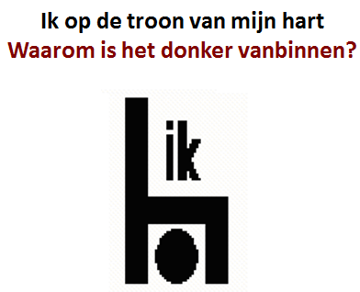

2.
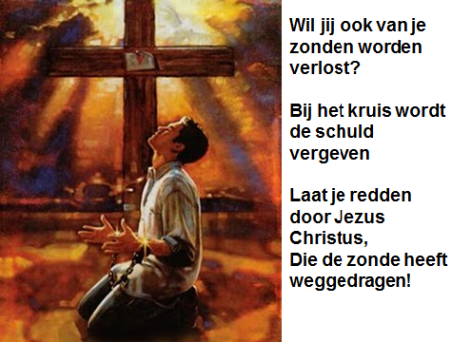

3.
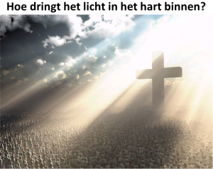

4.

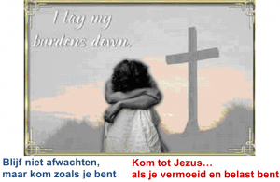

5.
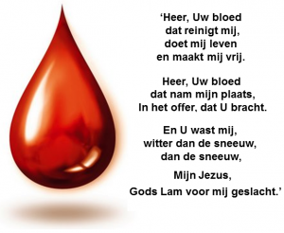

6.
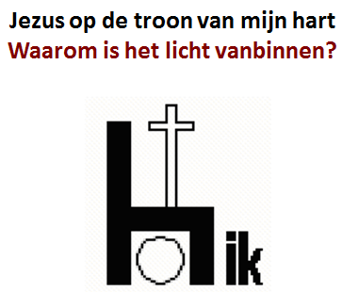

7.

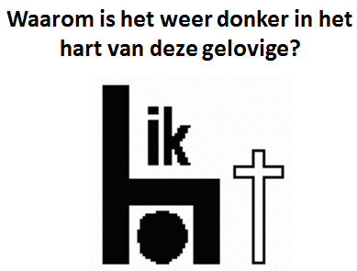

8.

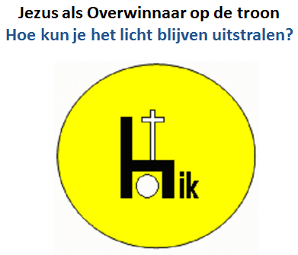

Onderling gebed

